|  |  |
| --- | --- |
| Gerb-BMSTU_01 | **Министерство образования и науки Российской Федерации**  **Федеральное государственное бюджетное образовательное учреждение**  **высшего образования**  **«Московский государственный технический университет**  **имени Н.Э. Баумана**  **(национальный исследовательский университет)»**  **(МГТУ им. Н.Э. Баумана)** |

ФАКУЛЬТЕТ «РАДИОЭЛЕКТРОНИКА И ЛАЗЕРНАЯ ТЕХНИКА» (РЛ)

КАФЕДРА «РАДИОЭЛЕКТРОННЫЕ СИСТЕМЫ И УСТРОЙСТВА» (РЛ‒1)

**РАСЧЕТНО‒ПОЯСНИТЕЛЬНАЯ ЗАПИСКА**

***К ВЫПУСКНОЙ КВАЛИФИКАЦИОННОЙ РАБОТЕ***

***НА ТЕМУ:***

***\_\_\_\_\_\_\_\_\_\_\_\_\_\_\_\_\_\_\_\_\_\_\_\_\_\_\_\_\_\_\_\_\_\_\_\_\_\_\_\_\_\_\_\_\_\_***

***\_\_\_\_\_\_\_\_\_\_\_\_\_\_\_\_\_\_\_\_\_\_\_\_\_\_\_\_\_\_\_\_\_\_\_\_\_\_\_\_\_\_\_\_\_\_***

***\_\_\_\_\_\_\_\_\_\_\_\_\_\_\_\_\_\_\_\_\_\_\_\_\_\_\_\_\_\_\_\_\_\_\_\_\_\_\_\_\_\_\_\_\_\_***

***\_\_\_\_\_\_\_\_\_\_\_\_\_\_\_\_\_\_\_\_\_\_\_\_\_\_\_\_\_\_\_\_\_\_\_\_\_\_\_\_\_\_\_\_\_\_***

***\_\_\_\_\_\_\_\_\_\_\_\_\_\_\_\_\_\_\_\_\_\_\_\_\_\_\_\_\_\_\_\_\_\_\_\_\_\_\_\_\_\_\_\_\_\_***

Студент РЛ1–124 **\_\_\_\_\_\_\_\_\_\_\_\_\_\_\_\_\_ \_\_\_\_\_\_\_\_\_\_\_\_\_\_\_\_\_\_\_\_**

(Группа) (Подпись, дата) (И.О.Фамилия)

Руководитель ВКР **\_\_\_\_\_\_\_\_\_\_\_\_\_\_\_\_\_ \_\_\_\_\_\_\_\_\_\_\_\_\_\_\_\_\_\_\_\_**

(Подпись, дата) (И.О.Фамилия)

Консультант **\_\_\_\_\_\_\_\_\_\_\_\_\_\_\_\_\_ \_\_\_\_\_\_\_\_\_\_\_\_\_\_\_\_\_\_\_\_**

(Подпись, дата) (И.О.Фамилия)

Консультант **\_\_\_\_\_\_\_\_\_\_\_\_\_\_\_\_\_ \_\_\_\_\_\_\_\_\_\_\_\_\_\_\_\_\_\_\_\_**

(Подпись, дата) (И.О.Фамилия)

Консультант **\_\_\_\_\_\_\_\_\_\_\_\_\_\_\_\_\_ \_\_\_\_\_\_\_\_\_\_\_\_\_\_\_\_\_\_\_\_**

(Подпись, дата) (И.О.Фамилия)

Нормоконтролер **\_\_\_\_\_\_\_\_\_\_\_\_\_\_\_\_\_ \_\_\_\_\_\_\_\_\_\_\_\_\_\_\_\_\_\_\_\_**

(Подпись, дата) (И.О.Фамилия)

*2017 г.*

**ЛИСТ ЗАДАНИЯ 1**

**ЛИСТ ЗАДАНИЯ 2**

**Реферат**

Расчетно-пояснительная записка к дипломному проекту содержит 108 стр., 59 рис., 19 табл., 5 прил., 9 источников

ИНЕРЦИАЛЬНАЯ НАВИГАЦИОННАЯ СИСТЕМА, ФИЛЬТР КАЛМАНА, ЗАДАЧА НАВИГАЦИИ, КАСКАДНАЯ СХЕМА КОМПЛЕКСИРОВАНИЯ.

Цель проекта: разработка блока инерциальной навигационной системы, который способен решать задачу нахождения полной информации о навигационных параметрах потребителя. В рамках дипломного проекта были синтезированы и реализованы математические алгоритмы обработки данных, такие как фильтр Калмана и комплементарный фильтр. Было проведено моделирование ошибок инерциальной навигационной системы и глобальной навигационной спутниковой системы. Разработан программный комплекс, в рамках которого решается задача визуализации системы ориентации объекта. Приведены алгоритмы функциональной проверки печатного узла блока, произведен расчет надежности комплектующих изделия. Рассчитана местная вытяжная вентиляция в рамках рассмотренных вопросов по охране труда и экологии. В рамках организационно-экономической части дипломного проекта произведен расчет стоимость НИР по разработке блока инерциальной навигационной системы.

**СОДЕРЖАНИЕ**

[ОПРЕДЕЛЕНИЯ, ОБОЗНАЧЕНИЯ И СОКРАЩЕНИЯ 7](#_Toc435551426)

[ВВЕДЕНИЕ 8](#_Toc435551427)

[1 Проектно-конструкторская часть 13](#_Toc435551428)

[1.1 Структурная схема блока ИНС 13](#_Toc435551430)

[1.2 Описание работы микроконтроллера 14](#_Toc435551432)

[1.3 Реализация ИНС 17](#_Toc435551432)

[1.4 Приемник сигналов от ГНСС 21](#_Toc435551432)

[1.5 Расчет надежности комплектующих изделия 22](#_Toc435551432)

[1.6 Тепловой расчет 26](#_Toc435551432)

[1.7 Разработка корпуса блока 27](#_Toc435551432)

[1.8 Выводы 29](#_Toc435551432)

[2 Исследовательская часть 30](#_Toc435551429)

[2.1 Основное уравнение инерциальной навигации 30](#_Toc435551432)

[2.2 Описание динамической модели ориентации объекта 32](#_Toc435551432)

[2.3 Работа с микросхемами МЭМС 14](#_Toc435551430)

[2.4 Разработка алгоритма обработки данных 16](#_Toc435551431)

[2.4.1 Комплементарный фильтр 16](#_Toc435551431)

[2.4.2 Фильтр Калмана 16](#_Toc435551431)

[2.5 Навигационный алгоритм БИНС 16](#_Toc435551431)

[2.6 Работа с приемным модулем сигналов от ГНСС 10](#_Toc435551432)

[2.7 Моделирование каскадной схемы комплексирования 10](#_Toc435551432)

[2.8 Описание работы демонстрационного программного комплекса 10](#_Toc435551432)

[2.9 Выводы 10](#_Toc435551432)

[3 Технологическая часть 14](#_Toc435551429)

[3.1 Подготовка к работе 14](#_Toc435551430)

[3.2 Проверка функционирования печатного узла блока ИНС 16](#_Toc435551431)

[3.3 Выводы 14](#_Toc435551430)

[4 Организационно – экономическая часть 14](#_Toc435551429)

[4.1 Определение стадий и этапов НИР 14](#_Toc435551430)

[4.2 Выполнение работ и численность исполнителей 16](#_Toc435551431)

[4.3 Расчет расходов и расчет безубыточности 10](#_Toc435551432)

[5 Охрана труда и экология 14](#_Toc435551429)

[5.1 Анализ вредных факторов процесса сборки и монтажа изделия 14](#_Toc435551430)

[5.2 Расчет и выбор устройства местной вытяжной вентиляции 16](#_Toc435551431)

[5.3 Очистка вентиляционных выбросов от загрязнения 16](#_Toc435551431)

[ЗАКЛЮЧЕНИЕ 5](#_Toc435551427)

[Список использованных источников 5](#_Toc435551427)

[ПРИЛОЖЕНИЕ А 5](#_Toc435551427)

[ПРИЛОЖЕНИЕ Б 5](#_Toc435551427)

[ПРИЛОЖЕНИЕ В 5](#_Toc435551427)

[ПРИЛОЖЕНИЕ Г 5](#_Toc435551427)

[ПРИЛОЖЕНИЕ E 5](#_Toc435551427)

### ОПРЕДЕЛЕНИЯ, ОБОЗНАЧЕНИЯ И СОКРАЩЕНИЯ

БИНС – бесплатформенная инерциальная навигационная система

ГНСС – глобальная навигационная спутниковая система

ИНС – инерциальная навигационная система

МЭМС – микроэлектромеханические система

НИР – научно-исследовательская работа

НИСЗ – навигационный искусственный спутник Земли

РФК – расширенный фильтр Калмана

ПЗУ – постоянное запоминающее устройство

ПК – персональный компьютер

GPS – global positioning system **(**система глобального позиционирования**)**

**ВВЕДЕНИЕ**

В современной технике используются различные навигационные комплексы и системы – инерциальные, спутниковые, радиолокационные, системы локальной радионавигации и другие. Каждая из перечисленных систем имеет свои собственные преимущества и недостатки. Так как многие задачи, решаемые этими системами, совпадают, то есть смысл объединить их в единую навигационную систему.

Источниками информации в инерциальных навигационных системах являются чувствительные элементы – инерциальные датчики. Например, акселерометр, который измеряет абсолютное ускорение объекта под действием всех сил за исключением сил гравитации и гироскоп – датчик ориентации объекта. Измерители ИНС объединяются в инерциальный измерительный блок. Измерительный блок формирует измерения, справедливые для некоторой базовой системы координат. В зависимости от технической реализации различают ИНС на базе гиростабилизированной платформы (ГИНС), где инерциальные измерители размещают на внутренних элементах платформы, и БИНС, где измерители размещают на корпусе некоторого объекта, с которым связана своя собственная система координат, а измерения, которые справедливы для базовой системы координат, пересчитываются [1].

К достоинствам БИНС стоит отнести:

* Сравнительно малая масса и габаритные размеры, по сравнению с ГИНС;
* возможность обеспечения заявленной точности даже при отказе отдельных инерциальных датчиков;
* упрощение механической части системы и ее компоновки, повышение надежности;
* сокращение периода времени начальной выставки исходного положения (калибровки);
* отсутствие ограничений по углам разворота объекта.

Существует немало уже готовых технических решений по построению БИНС в различных отраслях, например, в авиастроении. Рассмотрим некоторые из них, при этом важно отметить, что рассматривать будем только те системы, которые также работают и с сигналами ГНСС. В таблице 1 и в таблице 2 приведены основные характеристики зарубежных и отечественных систем навигации и ориентации.

Таблица 1 – Основные точностные характеристики зарубежных систем.

|  |  |  |  |
| --- | --- | --- | --- |
| Марка | Погрешность | ИНС | ИНС + ГНСС |
| LN-270 (США) | Координаты | 4 км/ч | 10 м |
|  | Относительная скорость | - | 0,2 м/с |
|  |  |  |  |
| LN-2000 (США) | Координаты | - | 10 м |
|  | Относительная скорость | - | 0,1 м/с |

Таблица 2 – Основные точностные характеристики отечественных систем.

|  |  |  |  |
| --- | --- | --- | --- |
| Марка | Погрешность | ИНС | ИНС + ГНСС |
| Мининавигация-1 | Координаты | - | 15 м |
|  | Относительная скорость | - | 0,1 м/с |
|  | Тангаж, крен | 0,2 град | 0,2 град |
|  | Угол курса | 0,1-6 град/ч | - |
| Марка | Погрешность | ИНС | ИНС + ГНСС |
| ИСС-1 | Координаты | 5,4 км/ч | 100 м |
|  | Относительная скорость | 2,4 м/с | 0,8 м/с |
|  | Тангаж, крен | 0,1 град | 0,1 град |
|  | Угол курса | 0,2 град/ч | 0,2 град/ч |
|  |  |  |  |
| КомпаНав-5.2 | Координаты | - | 6м |
|  | Путевая скорость | - | 0,1 м/с |
|  | Вертикальная скорость | - | 0,15 м/с |
|  | Тангаж, крен | 0,1 град | 0,07 град |
|  | Угол курса | 0,5 град/ч | 0,5 град/ч |

Рассмотрим подробнее отечественную инерциальную навигационную систему «КомпаНав-5.2». Система построена на базе блоков инерциальных чувствительных датчиков российского производства. В состав блока чувствительных элементов входят акселерометры и волоконно-оптические гороскопы. Данная система обеспечивает непрерывную выдачу данных полного набора навигационных параметров: координат местоположения потребителя, параметров движения и углы ориентации объекта. Для начальной калибровки системы по координатам навигационного решения в процессе работы используется встроенный навигационный приемник спутниковой системы (ГЛОНАСС/GPS), который способен выдавать навигационную информацию по стандартизированному протоколу NMEA 0183 [2]. На рисунке 1 показан внешний вид системы «КомпаНав-5.2»

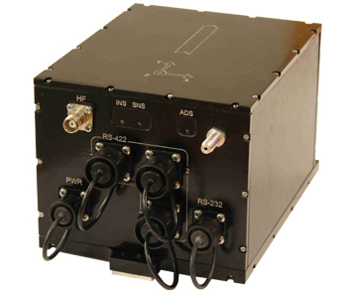

Рисунок 1 – Внешний вид системы «КомпаНав-5.2»

Рассмотренные выше системы достаточно высокоточные и имеют совмещённые режимы работы ИНС и ГНСС, однако они предназначаются, прежде всего, для авиапромышленности, также они имеют достаточно большие габариты и достаточно дороги в производстве.

С развитием электронной промышленности стали широко доступны МЭМС микросхемы, которые совмещают в себе инерциальный измеритель (акселерометр, гироскоп, инклинометр, магнитометр), имеют малый размер, достаточно мало стоят при массовом производстве. МЭМС микросхемы имеют меньшую точность измерений, по сравнению с полноценным механическим или оптическим измерителем, однако их точности достаточно для широкого применения в гражданском секторе.

Рассмотрим в качестве примера систему ГЛ-ВГ109 российского производства компании ООО «Гиролаб». На рисунке 2 изображена печатная плата данной системы.

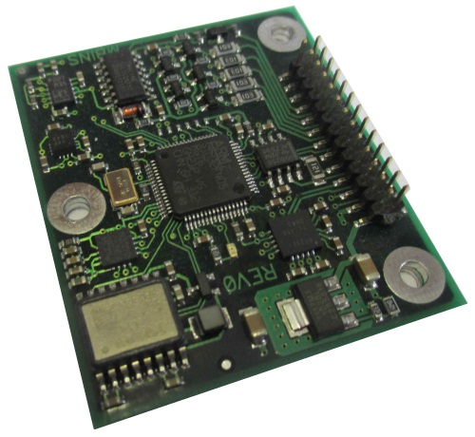

Рисунок 2 – Печатная плата системы ГЛ-ВГ109 от компании «Гиролаб».

Данная система имеет следующие применения:

– обеспечение информацией потребителя о его координатах при отказе возможности работать по спутниковым системам;

– управление автоматизированными автономными системами и робототехникой для работы в условиях опасных для человеческой жизни;

– системы стабилизации диаграммы направленности антенн мобильной связи, спутникового телевидения, интернета, телефонной связи.

Из сделанного обзора следует вывод: системы, реализующие алгоритмы ориентации и навигации с учетом измерений по ГНСС достаточно востребованы и находят применение в различных областях, как в военной, так и в гражданской сферах.

**1 Проектно-конструкторская часть**

* 1. **Структурная схема блока ИНС**

В состав блока ИНС входят:

* Микроконтроллер
* 3-ех осевой акселерометр;
* 3-ех осевой гироскоп;
* Навигационный приемник ГЛОНАСС/GPS.
* Драйверы интерфейса RS-485
* Оптопары – вывод внешних сигналов

На рисунке 3 показана структурная схема устройства.

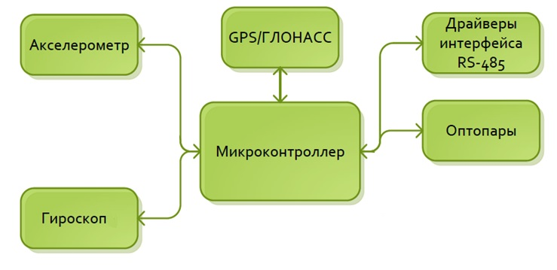

Рисунок 3 – Структурная схема блока ИНС.

После включения микроконтроллер (МК) проверяет датчики и начинает снимать данные с микросхем ИНС. Также МК настраивает навигационный модуль на прием навигационных сигналов и временной метки. Данные с периферийных устройств обрабатываются определенным алгоритмом программы МК.

Состоянием микроконтроллера и режимом его работы, можно управлять по последовательному интерфейсу RS-485. Для управления блоком используется протокол, основанный на пакетной передачи данных. В одном пакете передаётся поле заголовка, поле данных, поле контрольной суммы и поле номера параметра.

В электрической схеме также предусмотрены гальванически развязанные выходы (могут использоваться на вход) через оптопары. Данные выходы могут использоваться для управления другими подключаемыми устройствами, например электродвигателем. Это позволяет сделать схему более универсальной. При появлении новых требований электрическая схема не претерпит изменений. Общий вид печатной платы устройства представлен на рисунке 4.

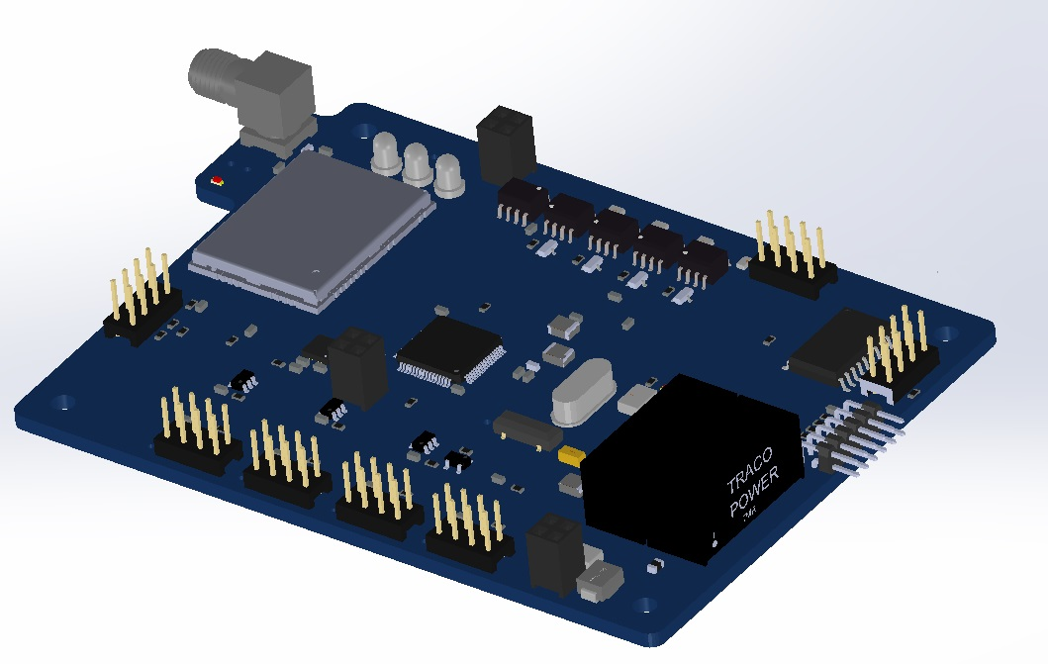

Рисунок 4 – Общий вид печатной платы блока ИНС.

* 1. **Описание работы микроконтроллера**

В качестве микроконтроллера выбран микроконтроллер фирмы «STMicroelectronics» STM32F415RG. Характерной особенностью которого, является наличие встроенного аппаратного математического сопроцессора (FPU), позволяющего вычислять дробные числа с одинарной и двойной точностью за один такт процессорного ядра. Также микроконтроллер имеет в своем составе все необходимые периферийные блоки для работы с микросхемами-датчиками. Данный микроконтроллер широко представлен на рынке в массовом сегменте и имеет относительно низкую стоимость. На рисунке 5 показаны номера выводов микроконтроллера.

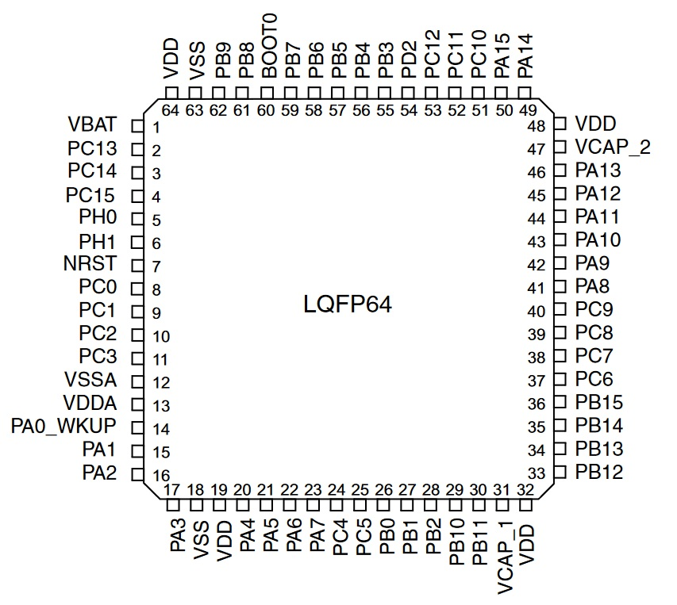

Рисунок 5 – Номера выводов микроконтроллера STM32F415RG.

Функциональное назначение выводов микроконтроллера представлено в таблице 3.

Таблица 3 – Функциональное назначение выводов микроконтроллера STM32F415RG.

|  |  |  |
| --- | --- | --- |
| Номер вывода | Порт ввода\вывода | Функциональное назначение |
| 14 | PA[0] | Прием метки PPS от приемного модуля ГНСС |
| 15 | PA[1] | DE микросхемы RS-485 |
| 16 | PA[2] | USART2\_TX |
| 17 | PA[3] | USART2\_RX |
| 20 | PA[4] | DE микросхемы RS-485 |
| 21 | PA[5] | DE микросхемы RS-485 |
| Номер вывода | Порт ввода\вывода | Функциональное назначение |
| 22 | PA[6] | Управление внешним сигналом |
| 23 | PA[7] | Управление внешним сигналом |
| 41 | PA[8] | Управление сигналом сброса приемного модуля ГНСС |
| 42 | PA[9] | USART1\_TX |
| 43 | PA[10] | USART1\_RX |
| 44 | PA[11] | DE микросхемы RS-485 |
| 45 | PA[12] | Управление сигналом «Sleep» приемного модуля ГНСС |
| 26 | PB[0] | Управление внешним сигналом |
| 27 | PB[1] | Управление внешним сигналом |
| 57 | PB[5] | Управление сигналом «DRDY» приемного модуля ГНСС |
| 58 | PB[6] | DE микросхемы RS-485 |
| 59 | PB[7] | DE микросхемы RS-485 |
| 61 | PB[8] | Управление «INT1» акселерометра |
| 62 | PB[9] | Управление сигналом «NSS» приемного модуля ГНСС |
| 29 | PB[10] | Управление линией «SCL» приемного модуля ГНСС |
| 30 | PB[11] | Управление линией «SDA» приемного модуля ГНСС |
| 33 | PB[12] | DE микросхемы RS-485 |
| 34 | PB[13] | SPI2\_SCK |
| 35 | PB[14] | Внешняя индикация (светодиод) |
| 36 | PB[15] | Внешняя индикация (светодиод) |
| 8 | PС[0] | Входной сигнал GPIO |
| 9 | PС[1] | Входной сигнал GPIO |
| 10 | PС[2] | SPI2\_MISO |
| 11 | PС[3] | SPI2\_MOSI |
| 24 | PС[4] | Управление сигналом «INT2» приемного модуля ГНСС |
| 25 | PС[5] | Управление сигналом «SINT1\_2» приемного модуля ГНСС |
| 37 | PС[6] | USART6\_TX |
| 38 | PС[7] | USART6\_RX |
| 39 | PС[8] | DE микросхемы RS-485 |
| 40 | PС[9] | Управление сигналом «SINT1\_1» приемного модуля ГНСС |
| 51 | PС[10] | USART3\_TX |
| 52 | PС[11] | USART3\_RX |
| 53 | PС[12] | DE микросхемы RS-485 |
| 2 | PС[13] | Внешняя индикация (светодиод) |
| 54 | PD[2] | DE микросхемы RS-485 |

Выбранная конфигурация выводов позволяет решить задачу построения блока ИНС на основе данного микроконтроллера. В выбранной конфигурации присутствуют все необходимые интерфейсы связи с внешними МЭМС микросхемами, приемным модулем ГНСС. Имеется возможность подключения внешних микросхем-драйверов, работающих с физическим стандартом передачи данных RS-485. Также имеется возможность управления и приема внешних управляющих сигналов. При построении устройства предусмотрена возможность внешней индикации через светодиод.

В микроконтроллере предусмотрен сторожевой таймер, позволяющий сбросить микроконтроллер в начальное состояние при возникновении сбоев работы исполняемой программы.

* 1. **Реализация ИНС**

В качестве датчиков, для построения ИНС используются МЭМС акселерометр и гироскоп. **Микроэлектромеханические системы** или сокращённо МЭМС (MEMS) представляют собой устройства микросистемой техники, выполненные по технологии объёмной микромеханики, сформированные путём локального вытравливания подложки, легирования, нанесения на неё материала [3]. Подложки, как правило, изготавливаются из кремния благодаря его превосходным электрическим, механическим и тепловым свойствам. Размеры МЭМС лежат в диапазоне от 1 микрона до нескольких миллиметров, в зависимости от мощности, области применения, наличия встроенных схем обработки и количества элементов.

Основные преимущества технологии МЭМС:

* **Малый разброс электрических параметров в пределах серии изделий**. Изготовление компонентов в едином технологическом цикле позволяет получать одинаковые параметры у электронных компонентов.
* **Высокая технологичность и повторяемость.** При изготовлении устройств в основном применяются хорошо отработанные и управляемые технологические процессы, это позволяет получать изделия с желаемыми характеристиками.
* **Малый размер.** Применение технологии позволяет получить микромеханические и оптические узлы значительно меньших размеров, чем это возможно по традиционному технологическому процессу.
* **Высокая функциональность.** Миниатюрность изделия и возможность изготовления датчиков, обрабатывающих схем и исполнительных механизмов в одной микросхеме, что позволяет создавать законченные системы достаточно большой сложности.
* Электронная часть, а также электрические узлы связи с датчиками и механизмами, выполненные по интегральной технологии и имеющие малые размеры, позволяют улучшить такие характеристики как рабочие частоты, соотношение сигнал/шум, точность электрических параметров. Высокая точность и повторяемость чувствительных элементов, и их интегральное исполнение совместно с обрабатывающей схемой позволяют значительно повысить точность измерений.
* **Высокая надежность и стойкость к внешним воздействиям.** Факторов, приводящих к повышению надежности и стойкости к внешним воздействиям изделий при применении МЭМС, достаточно много, и они зависят от конкретного типа изделия и его применения. Механические узлы МЭМС в условиях вибраций и ударов, как правило, работают лучше благодаря малым размерам и массе, а также тому факту, что механические узлы расположены в корпусе МЭМС, амортизированном выводами и конструкцией печатной платы.
* **Низкая стоимость**. Применение МЭМС уменьшает стоимость как механической, так и электронной частей устройства, поскольку обрабатывающая электроника интегрирована в МЭМС-компонент, что позволяет избежать дополнительных соединений и, в некоторых случаях, согласующих схем.

В качестве акселерометра выбран акселерометр фирмы «STMicroelectronics» LSM303DLHC. В таблице 4 приведены характеристики данной микросхемы.

Таблица 4 – Основные характеристики МЭМС микросхемы LSM303DLHC.

|  |  |
| --- | --- |
| Диапазон измеряемого ускорения акселерометра, G | Изменяемый, ±2/±4/±8/±16 |
| Максимальная частота тактового сигнала, кГц | 400 |
| Интерфейсы | I2C |
| Диапазон рабочего напряжения, В | 2.6 - 3.6 |
| Потребляемая мощность, мВт | Ниже 1 |
| Диапазон рабочей температуры, °C | -40…+85 |
| Корпус | LGA-14 |
| Другое | Имеется возможность считывания текущих температурных показаний через специальный регистр.  В микросхеме также реализован магнитный компас. |

Данный акселерометр был выбран благодаря его распространённости на потребительском рынке микроэлектроники и имеет сравнительно низкую стоимость. Производитель данной микросхемы ведет активную поддержку программного обеспечения, в частности библиотек для работы с данной микросхемой. Эти факторы позволяют ускорить процесс разработки устройства. Структурная схема микросхемы представлена на рисунке 6.

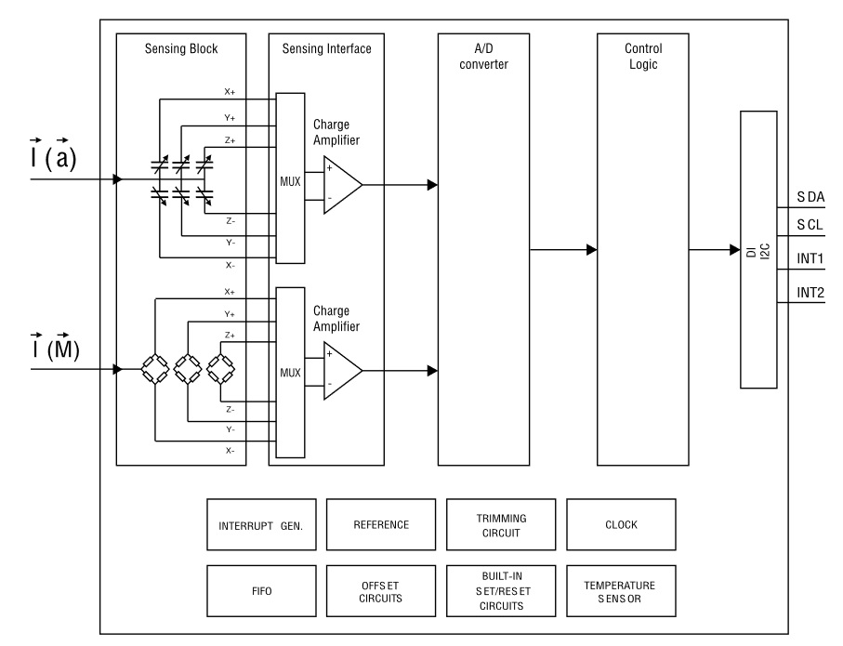

Рисунок 6 – Структурная схема микросхемы LSM303DLHC.

В устройстве предусмотрен гироскоп фирмы «STMicroelectronics», L3G4200D. В таблице 5 приведены характеристики микросхемы.

Таблица 5 – Основные характеристики МЭМС микросхемы L3G4200D.

|  |  |
| --- | --- |
| Диапазон измеряемого ускорения гироскопа, град/сек | Изменяемый, 250/500/2000 |
| Максимальная частота выдачи данных, Гц | 100/200/400/800 |
| Интерфейсы | SPI / I2C |
| Диапазон рабочего напряжения, В | 2.6 - 3.6 |
| Потребляемая мощность, мВт | Ниже 1 |
| Диапазон рабочей температуры, °C | -40…+85 |
| Корпус | LGA-16 |
| Другое | Имеется возможность считывания текущих температурных показаний через специальный регистр.  Имеются встроенные ФНЧ и ФВЧ фильтры, полосу пропускания которых можно выбирать. |

Структурная схема микросхемы представлена на рисунке 7.

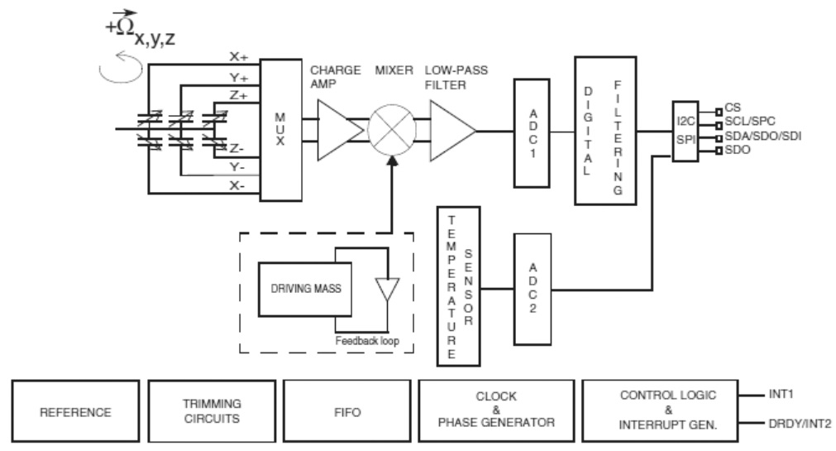

Рисунок 7 – Структурная схема микросхемы L3G4200D.

**1.4 Приемник сигналов от ГНСС**

**Прием сигналов от ГНСС осуществляется при помощи приемника NV08C-CSM (GPS/GLONASS/GALILEO). NV08C-CSM –**  это малогабаритный (20х26 мм) встраиваемый модуль для применения в составе навигационной аппаратуры потребителя. Данный модуль обеспечивает высокую чувствительность и малое время решения навигационной задачи в сочетании с низким энергопотреблением и малыми размерами. В модуле поддерживается несколько режимов экономии энергии.

Стоит отметить и отдельные моменты, связанные с приемом сигналов с навигационных спутников GPS и ГЛОНАСС. Модуль может со всеми видимыми спутниками из всех созвездий ГНСС, что позволяет получать лучшие навигационные сигналы в «городских каньонах» по сравнению с любым решением только по одному из ГНСС.

На рисунке 8 приведена блок-схема данного модуля.

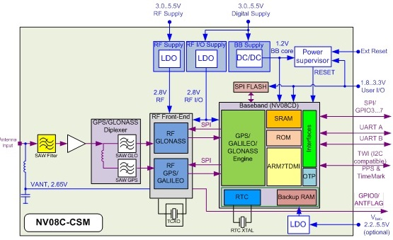

Рисунок 8 – Блок-схема приемного модуля **NV08C-CSM.**

**К особенностям данного модуля можно отнести:**

* Компактный корпус (20x26x3 мм) под SMT монтаж.
* Протоколы обмена: NMEA 0183 (IEC 1162), BINR, RTCM SC 104.
* Потребление 24 мВт в режиме Time-to-Time Fix.
* Рабочая температура от –40 до +85°C.

Раздельные каналы для GPS и ГЛОНАСС обеспечивают высокую помехозащищенность в городских и промышленных условиях, железнодорожных станциях и других местах с высоким уровнем помех.

**1.5 Расчет надежности комплектующих изделия**

При выборе элементной базы был составлен расчет ее элементов на надежность. Для оценки надежности был выбран ориентировочный расчет ее основного показателя – средней наработки на отказ . При этом делались следующие допущения:

* каждое комплектующее изделие устройства и устройство в целом могут находиться в одном из двух возможных состояний: работоспособное или отказ;
* отказы комплектующих изделий устройства - события независимые, случайные;
* закон распределения времени работы между отказами устройства - экспоненциальный.

В качестве исходных данных для расчетов использовались:

* группа эксплуатации по ГОСТ РВ 20.39.304-98 – 1.3;
* перечень комплектующих изделий, входящих в устройство, отказ которых вызывает отказ всего устройства;
* справочные данные о надежности комплектующих изделий.
* были взяты аналоги зарубежных компонентов

При экспоненциальном законе распределения наработка на отказ определяется:

, (1.5.1)

, (1.5.2)

 (1.5.3)

где М - число типономиналов комплектующих изделий в устройстве;

 - интенсивность отказов одного комплектующего изделия j-го типономинала;  - количество комплектующих изделий j-го типономинала, входящих в состав устройства.

В общем случае значение  вычисляется следующим образом:

, (1.5.4)

где  - исходная (базовая) интенсивность отказов одного комплектующего изделия j-го типономинала для определенных условий эксплуатации (электрическая нагрузка, температуры окружающей среды, вибрации и пр.), приводимая в нормативной документации на комплектующее изделие.

 - поправочный коэффициент, учитывающий отличие реальных условий эксплуатации комплектующего изделия от условий, для которых определена , и ряд других факторов. Результаты расчета представлены в таблице 6.

Таблица 6 – Расчет средней наработки на отказ блока.

|  |  |  |  |  |
| --- | --- | --- | --- | --- |
| Наименование | Обозначение документа | Кол-во,  , шт. | Интенсивность отказов , 1/ч | ·, 1/ч |
| Интегральные микросхемы | | | | |
| TMR6-2411 | РЛ1.088.068-20ТУ | 1 | 0,043 | 0,043 |
| ADP3339AKCZ-3.3 | РЛ1.088.068-20ТУ | 1 | 0,028 | 0,028 |
| LP2981AIM5-3.3 | РЛ1.088.068-20ТУ | 1 | 0,21 | 0,21 |
| SN74LVC1G08DBVR | РЛ1.088.068-20ТУ | 1 | 0.045 | 0.045 |
| STM32F415RGT6 | РЛ1.088.068-20ТУ | 1 | 0.029 | 0.029 |
| ADM2582EBRW | РЛ1.088.068-20ТУ | 1 | 0.067 | 0.067 |
| LSM303DLHC | РЛ1.088.068-20ТУ | 1 | 0.09 | 0.09 |
| Оптоэлектронные полупроводниковые приборы | | | | |
| HCPL0466-000E | РЛ1.088.068-20ТУ | 3 | 0.051 | 1.53 |
| KP-1608SGC | РЛ1.088.068-20ТУ | 3 | 0.89 | 2.67 |
| Резисторы | | | | |
| Р1-5 | РЛ1.081.068-20ТУ | 56 | 0.048 | 2.688 |
| Наименование | Обозначение документа | Кол-во,  , шт. | Интенсивность отказов , 1/ч | ·, 1/ч |
| Конденсаторы | | | | |
| К10-42 | РЛ1.081.068-20ТУ | 50 | 0,0207 | 1,035 |
| К50-15 | РЛ1.081.068-20ТУ | 6 | 0,041 | 0,246 |
| Дроссели | | | | |
| BLM21PG121SN | РЛ1.081.068-20ТУ | 3 | 0,0022 | 0,0066 |
| Коммутационные изделия | | | | |
| 7914G-1-000E | РЛ1.081.068-20ТУ | 2 | 0,16 | 0,32 |
| Силовые полупроводниковые приборы | | | | |
| 10BQ040 | РЛ1.081.068-20ТУ | 2 | 2,7 | 5.4 |
| BC848C | РЛ1.081.068-20ТУ | 3 | 1.2 | 3.6 |
| Соединители низкочастотные и радиочастотные | | | | |
| РС4ТВ | РЛ1.081.068-20ТУ | 1 | 0,014 | 0,014 |
| РС7ТВ | РЛ1.081.068-20ТУ | 2 | 0,018 | 0,036 |
| PLD4 | РЛ1.081.068-20ТУ | 2 | 0.019 | 0.038 |
| Приборы пьезоэлектрические и фильтры электромеханические | | | | |
| KX-327S 32.768 kHz | РЛ1.081.068-20ТУ | 1 | 0,065 | 0,065 |
| HC49U 16MHz | РЛ1.081.068-20ТУ | 1 | 0,065 | 0,065 |
|  | , 1/ч | | | 18.21 |

Расчет вероятности безотказной работы:

 (1.5.5)

Вероятность отказа:

 (1.5.6)

Расчет средней наработки на отказ:

 (1.5.7)

Средняя наработка на отказ составляет примерно 54915 часов или приблизительно 6,2 лет.

**1.6 Тепловой расчет**

В устройстве микросхемой подлежащей вниманию со стороны теплового режима является ADP3339AKCZ-3.3. Функциональная схема микросхемы представлена на рисунке 9

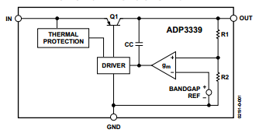

Рисунок 9 – Функциональная схема микросхемы ADP3339AKCZ-3.3

Выберем посадочное место для микросхемы вида:



С температурным сопротивлением 102.9°C /Вт.

Проверим температурный режим работы микросхемы при выбранном посадочном месте.

Мощность, выделяемая на микросхеме:

 (1.7.1)

где VIN – входное напряжение; VOUT  - выходное напряжение; ILOADmax – максимальный ток нагрузки; IGND – ток через земляной вывод (ток потребления микросхемой). VIN=5В, VOUT=3.3В, ILOADmax = 100мА, IGND =14мА. PD = 0,24Вт

Температура микросхемы примерно равна:

 (1.7.2)

где ТА=50°C – max температура окружающей среды (внутри корпуса). Температурный диапазон нормального режима работы микросхемы–40°C до +85°C. Видно, что микросхема с выбранным посадочным местом будет функционировать нормально (при максимально потреблении).

**1.7 Разработка корпуса блока.**

В условиях единичного производства, а также согласно требованиям минимальной стоимости выберем покупной корпус B023MFBK для РЭА. Общий вид корпуса блока представлен на рисунке 10.

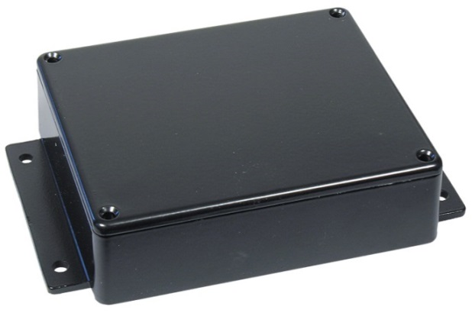

Рисунок 10 – Общий вид корпуса блока ИНС.

Покупной корпус уже имеет крепежные отверстия, однако его необходимо доработать. В основании корпуса (на нижней стороне) необходимо сделать 4 отверстия для крепления печатной платы на стойках. Также необходимо сделать отверстия под разъемы РС-7, РС-4 и их крепежа. Этапы доработки корпуса представлены в таблице 7.

Таблица 7 – Этапы изготовления корпуса

|  |  |  |  |
| --- | --- | --- | --- |
| № п/п | Описание этапа | Операция | Эскиз этапа |
| 1 | Получение отверстий (4 шт.) в основании корпуса (на нижней стороне) | Сверление |  |
| 2 | Зенкование отверстий, ранее полученных сверлением | Зенкование |  |
| 3 | Фрезерование отверстий под основания разъемов РС-7 и РС-4 на боковых поверхностях корпуса | Фрезерование |  |
| 4 | Получение крепежных отверстий под разъемы РС-7 и РС-4 | Сверление |  |

С крышкой корпуса никаких операций производить не требуется

**1.8 Выводы**

Cформирован облик устройства, позволяющего решать задачи навигации и ориентации. Подобрана элементная база, позволяющая реализовать систему инерциальной навигации. Проведен расчет надежности устройства в целом.

**2. Исследовательская часть**

**2.1 Основное уравнение инерциальной навигации**

Основой для синтеза функционального алгоритма БИНС являются векторные системы уравнений, описывающие работу системы инерциальной навигации [5].

Согласно 2-му закону Ньютона, вектор абсолютного ускорения центра масс материального тела может быть выражен через вектор равнодействующих всех приложенных к телу сил и массы этого тела.

 (2.1.1)

Сила представляется в виде двух составляющих: – негравитационные силы (управляющие), – силы гравитационного воздействия. Отношение

 (2.1.2)

определяет кажущееся ускорение, а отношение

 (2.1.3)

определяет гравитационное ускорение и зависит от геопотенциала в данной конкретной точке, величина которого является функцией геоцентрического радиус-вектора местоположения.

Абсолютное ускорение объекта выражается через вторую производную геоцентрического радиус-вектора местоположения :

 (2.1.4)

С учетом полученных выражений можно записать основное уравнение инерциальной навигации:

 (2.1.5)

При этом вектор кажущегося ускорения может быть измерен таким устройством как акселерометр. Гравитационное ускорение задается в виде известной функции радиус-вектора для конкретной модели фигуры Земли [4]. Основное уравнение инерциальной навигации в нормальной форме Коши:

 (2.1.6)

где  – вектор абсолютной скорости движения объекта.

Основное уравнение инерциальной навигации:

 (2.1.7)

если рассматривать не вектор абсолютной скорости движения объекта, а вектор относительной скорости , основное уравнение навигации можно представить в виде:

 (2.1.8)

где u – вектор угловой скорости вращения Земли, модуль которого u=15,0407 град/час. U – вектор, определяющий скорость движения относительно Земли. V – вектор абсолютной скорости движения объекта. R - вектор положения объекта.

Та или иная векторная форма выбирается для получения скалярного эквивалента функциональных алгоритмов, служащих для разработки численных алгоритмов БИНС. Скалярный вид основного уравнения ИНС определяется навигационным базисом, в котором определяются основные навигационные параметры – координаты и проекции скоростей движимого объекта**.**

**2.2 Описание динамической модели ориентации объекта**

В схеме БИНС источники первичной информации (гироскопы, акселерометры) непосредственно связаны с корпусом объекта, навигационные параметры которого необходимо определять. Показания этих источников перерабатываются определенным алгоритмом, который выдает данные о местоположении, скорости, угловой ориентации объекта [6].

Основной задачей ориентации является определение углового положения подвижного объекта в географических координатах – курса (), тангажа () и крена (). В системах ориентации, построенных по бесплатформенному принципу роль стабилизированной платформы выполняет виртуальный сопровождающий трехгранник ,,, относительно которого определяется положение измерительных осей связанной системы ориентации ,,в процессе движения объекта. Углы поворота связанной системы координат показаны на рисунке 11.

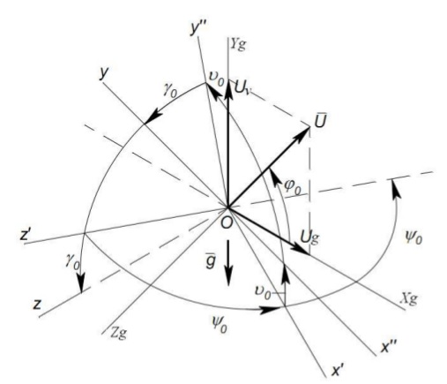

Рисунок 11 – Углы поворота связанной системы координат ,, относительно базовой ,,

Положение связанной системы координат можно связать с положением относительно географической системы координат можно связать с углами Эйлера. Применительно к поставленной задаче это и есть углы курса (), тангажа () и крена ().

Датчиками БИНС являются гироскопические датчики угловых скоростей вращения объекта, с помощью которых определяется угловое отклонение объекта относительно связанной системы координат. Помимо гироскопических датчиков также привлекается информация об ускорении объекта, полученная с акселерометра

В общем случае проекции вектора абсолютной угловой скорости объекта можно представить в виде суммы переносной угловой скорости, обусловленной вращением Земли, а также перемещением объекта вдоль ее поверхности и относительно угловой скорости, обусловленной угловыми перемещениями объекта относительно своего цента масс. Для правильного определения углов Эйлера из показаний инерциального датчика необходимо исключить проекции вектора переносной угловой скорости базовой системы координат, пересчитанные на оси связанной системы координат. Получаем проекции относительной угловой скорости:

 (2.2.1)

Относительно углов Эйлера:

 (2.2.2)

Уравнения (2.2.2) представляют собой кинематические уравнения системы с углами Эйлера. Которые при заданных начальных значениях углов крена, тангажа, рыскания и непрерывных определениях проекций угловых скоростей позволяют определять текущие углы ориентации объекта.

Начальные значения углов крена и тангажа будем оценивать по зависимостям c акселерометра:

 (2.2.3)

**2.3 Работа с микросхемами МЭМС**

Принцип работы сенсоров движения (акселерометров и гироскопов) основан на измерении смещения инерционной массы относительно корпуса и преобразовании его в пропорциональный электрический сигнал. Емкостной метод преобразования измеренного перемещения является наиболее точным и надежным, поэтому емкостные акселерометры получили широкое распространение. Структура емкостного акселерометра состоит из различных пластин, одни из которых являются стационарными, а другие свободно перемещаются внутри корпуса. Емкости включены в контур резонансного генератора. Под действием приложенных управляющих электрических сигналов подвешенная масса совершает колебания. Между пластинами образуется конденсатор, величина емкости которого зависит от расстояния между ними. Под влиянием силы ускорения емкость конденсатора меняется. На рисунке 12 показана топология МЭМС-сенсора от компании «STMicroelectronics».

**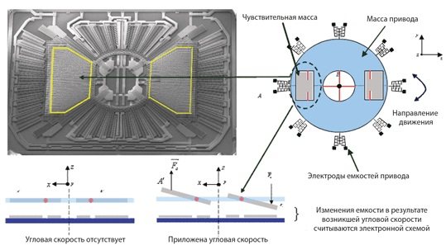**

Рисунок 12 – Топология МЭМС сенсора

Акселерометры компании «STMicroelectronics», в зависимости от модели, способны измерять ускорение или вибрацию в одном или одновременно двух и трех направлениях. Значение смещения измеряется и в зависимости от типа выходного интерфейса преобразуется в цифровой выходной сигнал.

В блоке ИНС обмен данными между микроконтроллером и микросхемой акселерометром (магнитным компасом) МЭМС происходит по интерфейсу I2C.

I2C – двухпроводный последовательный интерфейс, разработанный корпорацией «Philips». К одной шине I2C могут быть подключены устройства с различными скоростями доступа, если скорость передачи данных будет удовлетворять требованиям самого низкоскоростного устройства. Протокол передачи данных по шине I2C разработан таким образом, чтобы гарантировать надежный качественный прием/передачу данных. При передаче данных одно устройство является «ведущим» (инициирует передачу данных и формирует сигналы синхронизации). Другое устройство – «ведомое» (может начать передачу данных только по команде «ведущего» шины). Каждое устройство на шине I2C имеет уникальный адрес. Когда «ведущий» инициирует передачу данных, то сначала передается адрес устройства, к которому выполняется обращение. Остальные устройства проверяют переданный ведущим адрес. В состав байта адреса устройства входит бит направления передачи данных. «Ведомый» и «ведущий» шины всегда находятся в противоположном режиме работы, что можно представить в виде двух состояний. Это необходимо для предотвращения коллизии в канале обмена между устройствами. На рисунке 13 представлена схема подключения.

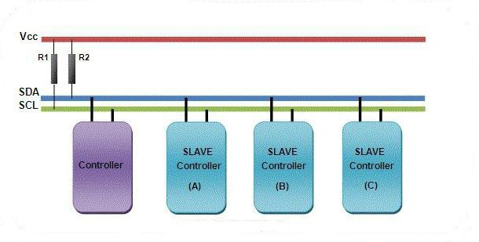

Рисунок 13 – Подключение по шине I2C.

В блоке ИНС обмен данными между микроконтроллером и микросхемой гироскопом МЭМС происходит по интерфейсу SPI.

SPI (Serial Peripheral Interface) – интерфейс для последовательного обмена данными между микросхемами. Шина SPI также как и шина I2C организована по принципу «ведущий-ведомый». В качестве ведущего шины обычно выступает микроконтроллер. Главным составным блоком интерфейса SPI является обычный сдвиговый регистр, сигналы синхронизации и ввода/вывода битового потока которого и образуют интерфейсные сигналы. Таким образом, протокол SPI правильнее назвать не протоколом передачи данных, а протоколом обмена данными между двумя сдвиговыми регистрами, каждый из которых одновременно выполняет и функцию приемника, и функцию передатчика. Непременным условием передачи данных по шине SPI является генерация сигнала синхронизации шины. Этот сигнал имеет право генерировать только ведущий шины и от этого сигнала полностью зависит работа подчиненного шины. На рисунке 14 представлена схема подключения.

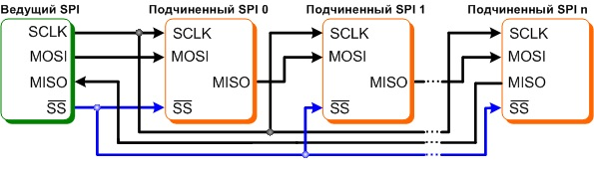

Рисунок 14 – Подключение по шине SPI.

На рисунке 15, рисунке 16 и рисунке 17 показаны данные, полученные с микросхемы МЭМС акселерометра. Данные были получены при настройках чувствительности акселерометра равным 2G. Под чувствительностью понимается некоторый масштабный коэффициент акселерометра, выраженный в единицах измерения выходного принятого сигнала относительно изменения входного сигнала. Чувствительность определяет способность акселерометра фиксировать движение.

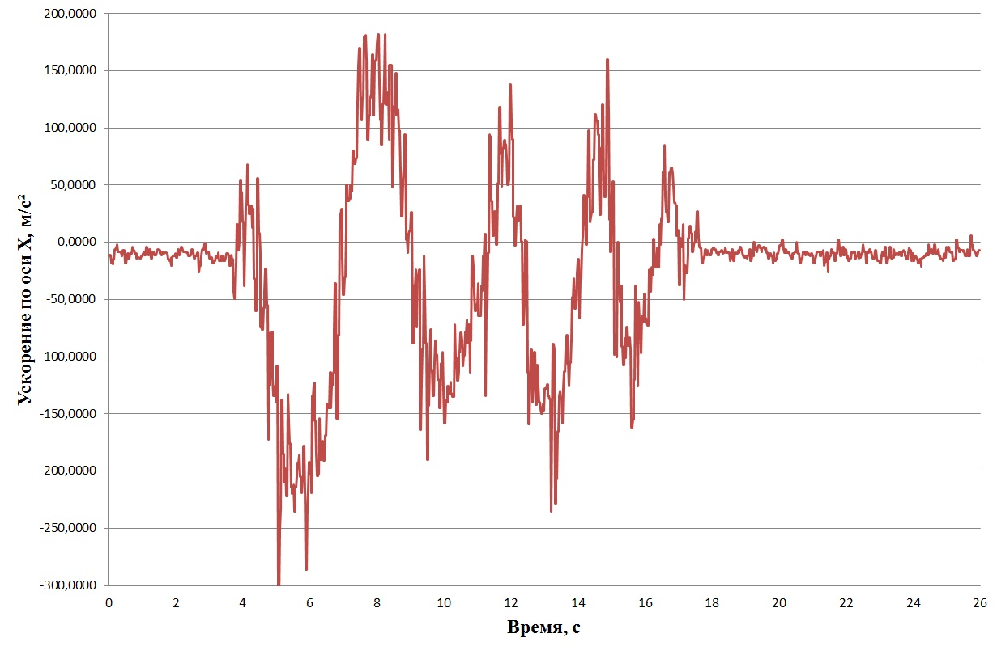

Рисунок 15 – Данные МЭМС акселерометра по оси X.

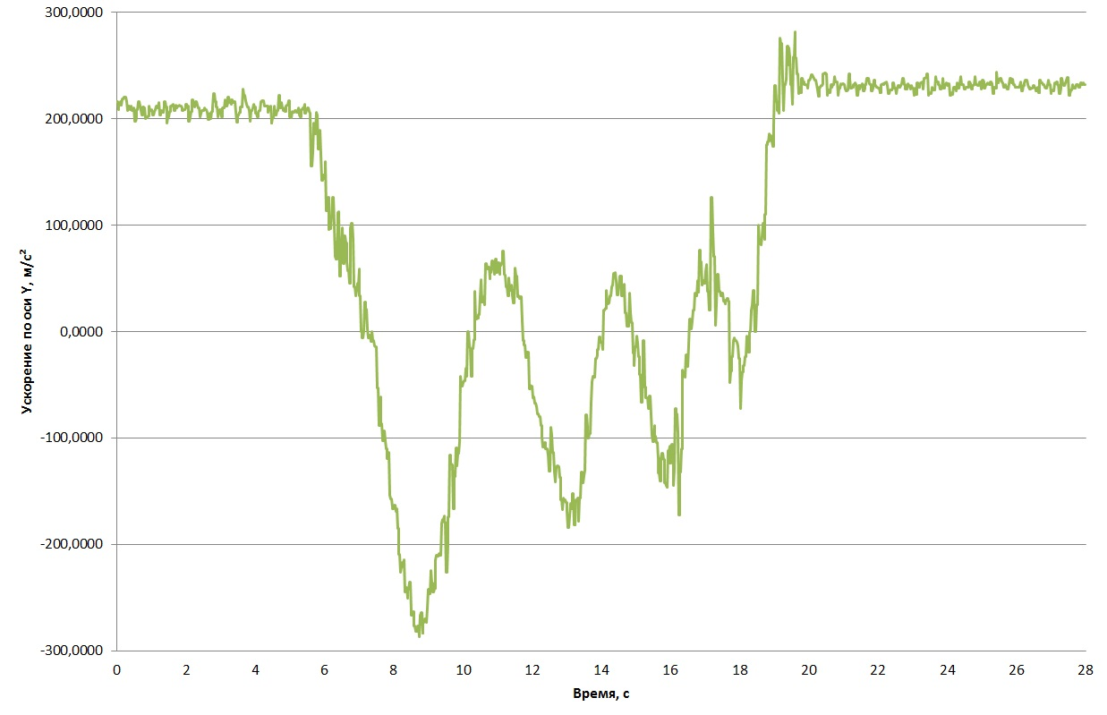

Рисунок 16 – Данные МЭМС акселерометра по оси Y.

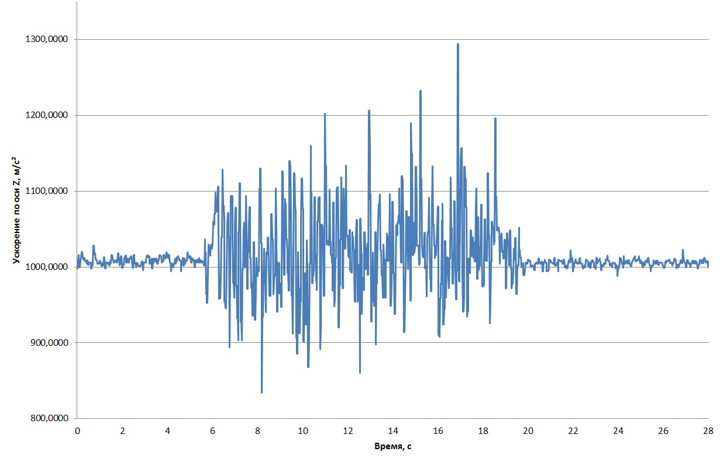

Рисунок 17 – Данные МЭМС акселерометра по оси Z.

На рисунке 18, рисунке 19, рисунке 20 показаны данные, полученные с микросхемы МЭМС гироскопа. Данные были получены при настройках динамического диапазона измеряемой угловой скорости, равной 250 град/сек.

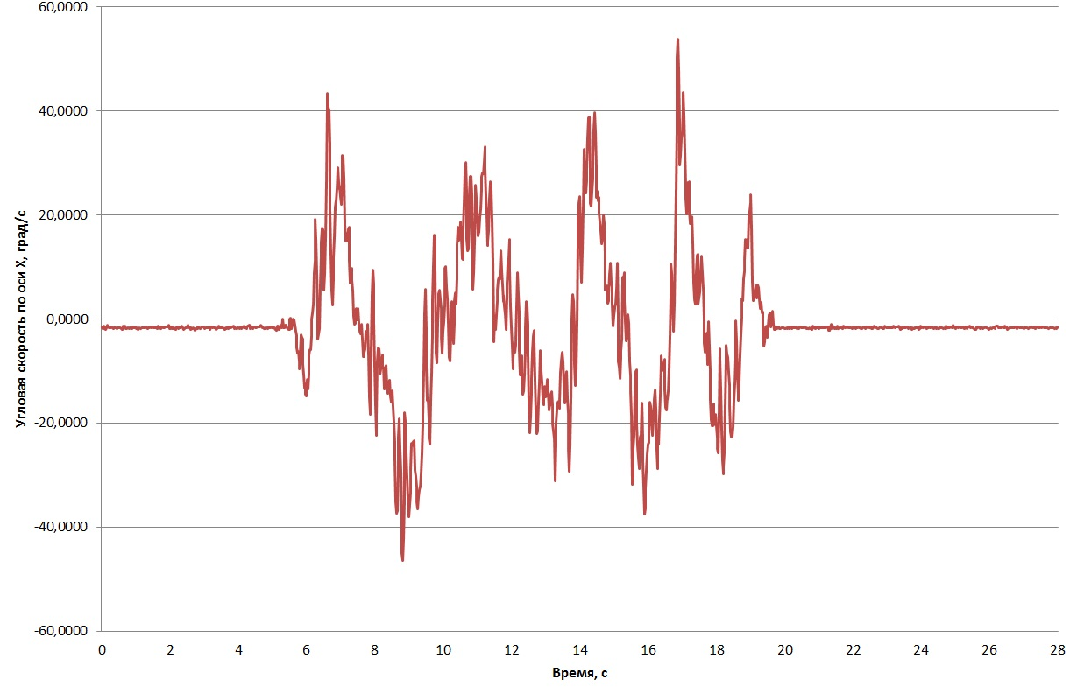

Рисунок 18 – Данные МЭМС гироскопа по оси X.

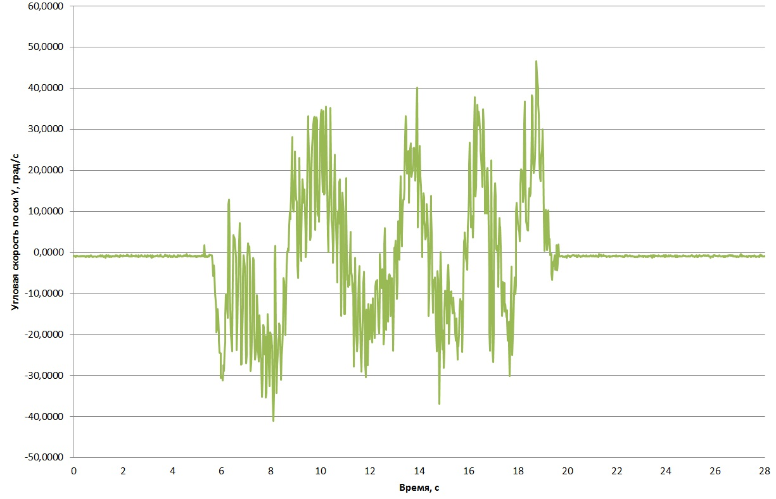

Рисунок 19 – Данные МЭМС гироскопа по оси Y.

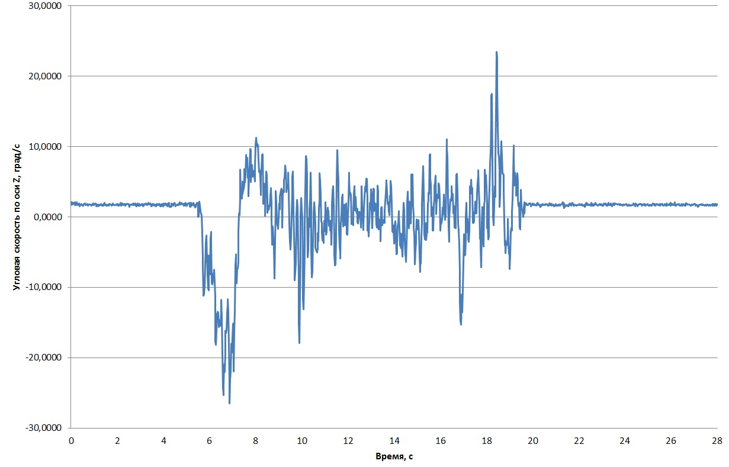

Рисунок 20 – Данные МЭМС гироскопа по оси Z.

Данные, полученные напрямую (без обработки и фильтрации) с микросхем МЭМС сильно зашумлены. Это становится сильно заметно, если изменить угловое положение печатной платы со стоящими на ней микросхемами. Следовательно, необходим алгоритм обработки и фильтрации данных.

**2.4 Разработка алгоритма обработки данных**

**2.4.1 Комплементарный фильтр**

МЭМС гироскопы обладают эффектом ухода нуля, поэтому требуется коррекция алгоритма вычисления угловых параметров. Коррекцию данных параметров следует проводить в моменты времени, когда объект движется прямолинейно и равномерно [7]. Коррекция проводится по показаниям акселерометра. На рисунке 21 изображена блок-схема начальной выставки и коррекции углов тангажа и крена.

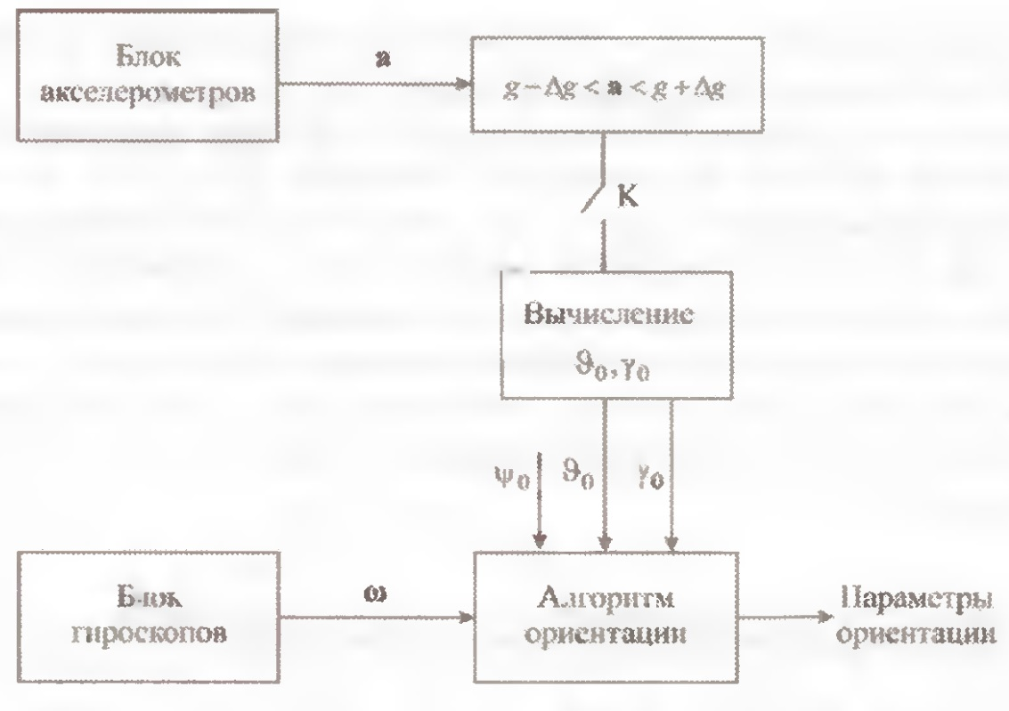

Рисунок 21 – Блок-схема начальной выставки и коррекции углов тангажа и крена.

Блок акселерометров формирует вектор измерений кажущегося ускорения  согласно (2.2.3). Момент времени, когда необходимо произвести коррекцию данных, измеренных гироскопом, определяется согласно равенству:

 (2.3.1)

Так как строгое соблюдение данного равенства невозможно, то условие наступления момента коррекции определяется следующим выражением:

 (2.3.2)

где  – выбранный порог срабатывания коррекции.

Одним из способов реализации коррекции угловых параметров является применение комплементарного фильтра. Формула комплементарного фильтра выглядит следующим образом:

 (2.3.3)

где K – коэффициент фильтра, имеет значение от 0 до 1.  – угол ориентации, вычисленный с помощью фильтра на текущем и предыдущем шагах алгоритма. Применительно к задаче нахождения одного из углов ориентации формулу можно записать в виде выражения:

 (2.3.4)

где  – отфильтрованный результирующий угол наклона,  – значение угла наклона, полученное с гироскопа,  – значение угла наклона, полученное с акселерометра. – коэффициент фильтрации.

На рисунке 22 показан вывод угла тангажа с учетом работы комплементарного фильтра. Программный код фильтра, написанный на языке Си, присутствует в приложении А.

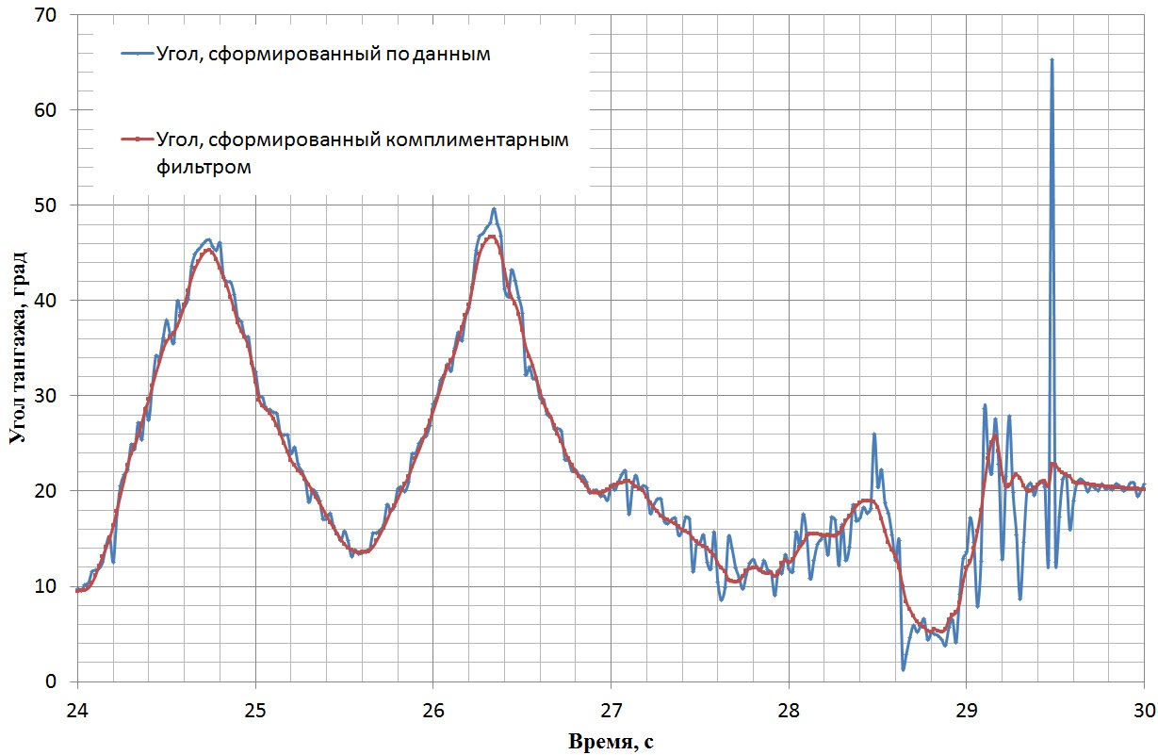

Рисунок 22 – Вывод угла тангажа с учетом работы комплементарного фильтра.

На рисунке 23 показан вывод угла крена с учетом работы комплементарного фильтра.

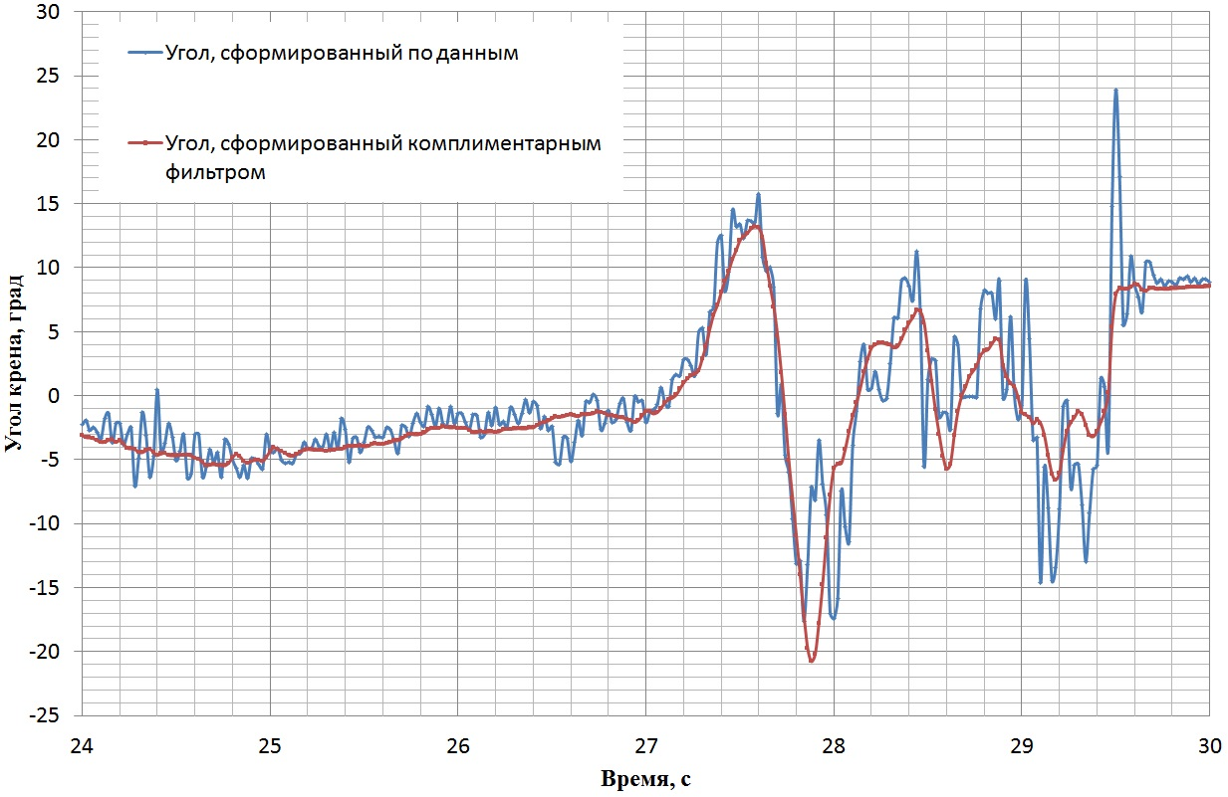

Рисунок 23 – Вывод угла крена с учетом работы комплементарного фильтра.

**2.4.2. фильтр Калмана**

Фильтр Калмана — [рекурсивный фильтр](https://ru.wikipedia.org/wiki/%D0%A4%D0%B8%D0%BB%D1%8C%D1%82%D1%80_%D1%81_%D0%B1%D0%B5%D1%81%D0%BA%D0%BE%D0%BD%D0%B5%D1%87%D0%BD%D0%BE%D0%B9_%D0%B8%D0%BC%D0%BF%D1%83%D0%BB%D1%8C%D1%81%D0%BD%D0%BE%D0%B9_%D1%85%D0%B0%D1%80%D0%B0%D0%BA%D1%82%D0%B5%D1%80%D0%B8%D1%81%D1%82%D0%B8%D0%BA%D0%BE%D0%B9), оценивающий вектор состояния [динамической системы](https://ru.wikipedia.org/wiki/%D0%94%D0%B8%D0%BD%D0%B0%D0%BC%D0%B8%D1%87%D0%B5%D1%81%D0%BA%D0%B0%D1%8F_%D1%81%D0%B8%D1%81%D1%82%D0%B5%D0%BC%D0%B0), при этом данный фильтр использует ряд неполных или зашумленных измерений [8].

Фильтр Калмана дает оптимальную оценку вектора состояния объекта по текущим измеренным параметрам в присутствии измерительного шума. При использовании метода оптимальной линейной фильтрации в инерциальной навигационной системе в качестве уравнений объекта, как правило, рассматривают уравнения погрешностей или ошибок ИНС.

Выходными параметрами инерциальной навигационной системы является информация о текущем положении, линейной скорости и угловой ориентации объекта с соответствующими погрешностями.

Разность выходной информации от ИНС и информации от внешнего источника измерений представляет собой разность погрешностей ИНС и внешнего источника измерений. Эта разность играет роль измеряемых параметров для фильтра Калмана, причем ошибки ИНС являются компонентами вектора состояния, а ошибки внешнего источника измерений — измерительным шумом. По измерениям части вектора состояния фильтр Калмана позволяет получить оптимальную оценку полного вектора состояния, таким образом, оценку всех погрешностей ИНС. Однако это возможно лишь при наблюдаемости объекта по всем компонентам его вектора состояния. Практически оцениванию доступны только компоненты вектора состояния, удовлетворяющие критерию наблюдаемости всей системы.

Под критерием наблюдаемости системы понимают условия, при которых можно восстановить поведение вектора состояния  динамической системы, на некотором конечном интервале времени, зная поведение вектора измерения на этом же интервале.

Структурная схема измерений ИНС представлена на рисунке 24.

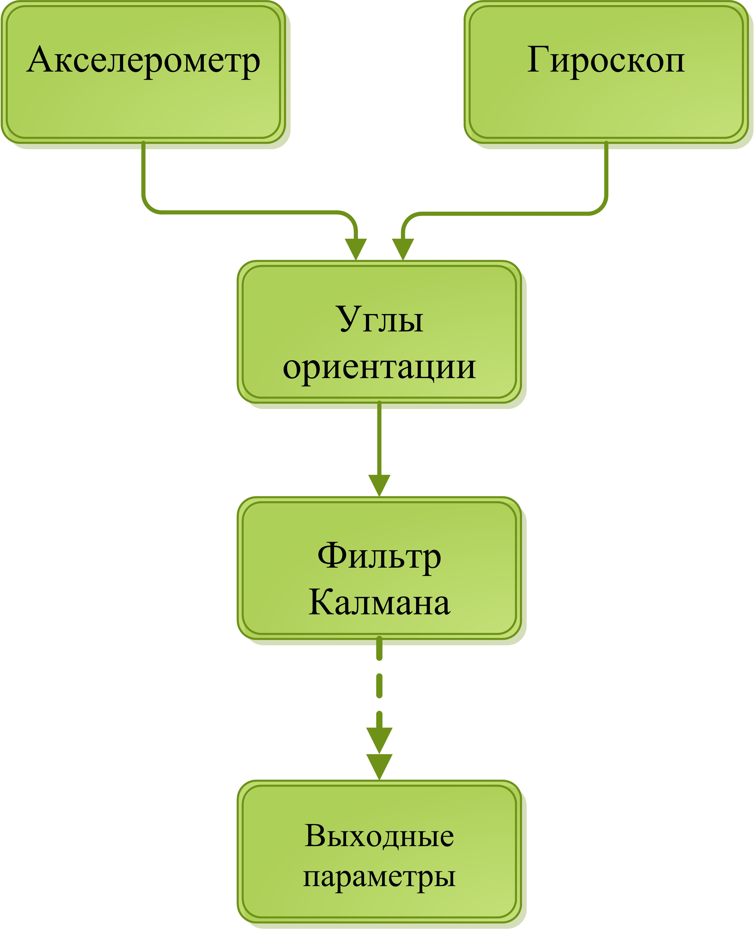

Рисунок 24 – Структурная схема применения фильтра Калмана.

Для получения оценок вектора состояния от ИНС в соответствии со структурой фильтра необходимо представить модель процесса в виде матричных уравнений вида:

 (2.3.5)

где *k –* единичный шаг работы фильтра (истинное состояние системы в определенный момент времени), *k-1* – предыдущий шаг,  – матрица эволюции поведения системы,  – матрица управления, прикладываемая к вектору управляющих воздействий ,  – случайный процесс с математическим ожиданием равным нулю.

Состояние системы  можно представить в виде матрицы:

 (2.3.6)

где  – угол тангажа (выходной параметр), а  – оценка, основанная на полученных данных с гироскопа и акселерометра.

Матрица эволюции поведения системы определена как:

 (2.3.7)

Матрица управления системы определена как:

 (2.3.8)

Шум процесса, который является белым гауссовским шумом с нулевым математическим ожиданием, определяется как:

 (2.3.9)

где  – ковариационная матрица случайного процесса и определена в виде:

 (2.3.10)

Нужно подметить, что матрица ковариации зависит от текущего времени, поэтому дисперсия данных с акселерометра умножается на . Это имеет смысл, так как шум процесса будет больше по мере увеличения времени с момента последнего обновления состояния. К примеру, если гироскоп мог дрейфовать.

Вектор измерений с датчиков ИНС представлен в виде:

 (2.3.11)

Измерение задается текущим состоянием, умноженным на матрицу , плюс измерительный шум . Матрица  – это модель наблюдения, используется для отображения пространства истинного состояния в наблюдаемое пространство. Истинное состояние не может быть соблюдено, так как измерение это просто данные с акселерометра. Матрица задается в виде выражения:

 (2.3.12)

Запишем уравнения, которые предсказывают текущее состояние системы, и матрицу ковариации ошибок в момент времени *k*:

 (2.3.13)







Априорная ошибка матрицы ковариации, на основе предыдущей ковариационной матрицы:

 (2.3.14)











Эта матрица используется для оценки того, насколько мы доверяем текущим значениям оцененного состояния. Ковариация ошибок будет возрастать с момента последнего обновления оценки состояния. Ковариационная матрица ошибок :

 (2.3.15)

Разница между измерением и состоянием системы определяется как:

 (2.3.16)



Ковариационная матрица вектора ошибки:

 (2.3.17)



Вычисление коэффициента усиления фильтра Калмана производится согласно выражению:

 (2.3.18)



Текущее состояние системы после обновления с учетом вычисленного коэффициента усиления:

 (2.3.19)



Обновленная матрица ковариации ошибок выглядит следующим образом:

 (2.3.20)







где – это единична матрица, определяемая как:

 (2.3.21)

Программный код, написанный на языке программирования Си, показан в приложении Б.

Сравним алгоритмы обработки и фильтрации данных. На рисунке 25 представлен график ошибки определения угла тангажа при обработке данных с помощью комплементарного фильтра.

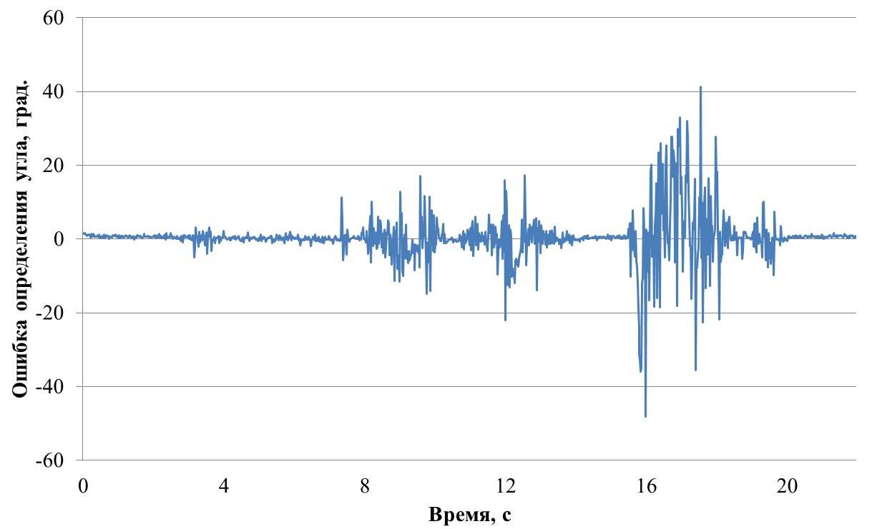

Рисунок 25 – График ошибки определения угла, работа по комплементарному фильтру.

График получен путем вычисления разницы между вычисленным углом и отфильтрованными показаниями. На рисунке 26 представлен график ошибки определения угла тангажа при обработке данных с помощью фильтра Калмана.

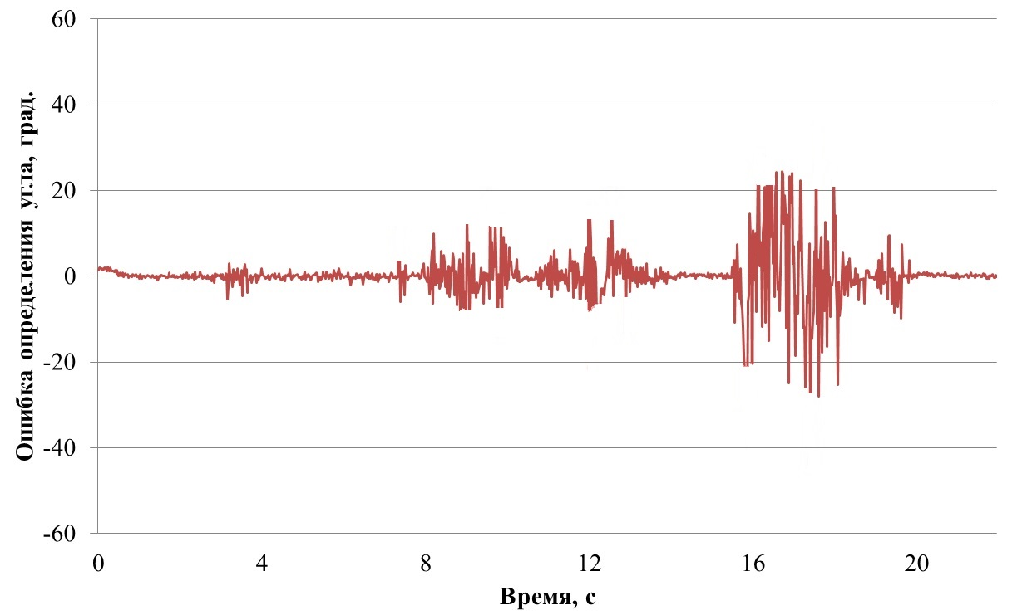

Рисунок 26 – График ошибки определения угла, работа по фильтру Калмана.

Из представленных графиков видно, что ошибка определения угла по фильтру Калмана меньше, чем ошибка определения угла при применении комплементарного фильтра. Данные имеют меньший разброс.

На рисунке 27 представлен график определения ошибки угла тангажа при обработке данных комплементарным фильтром и фильтром Калмана.

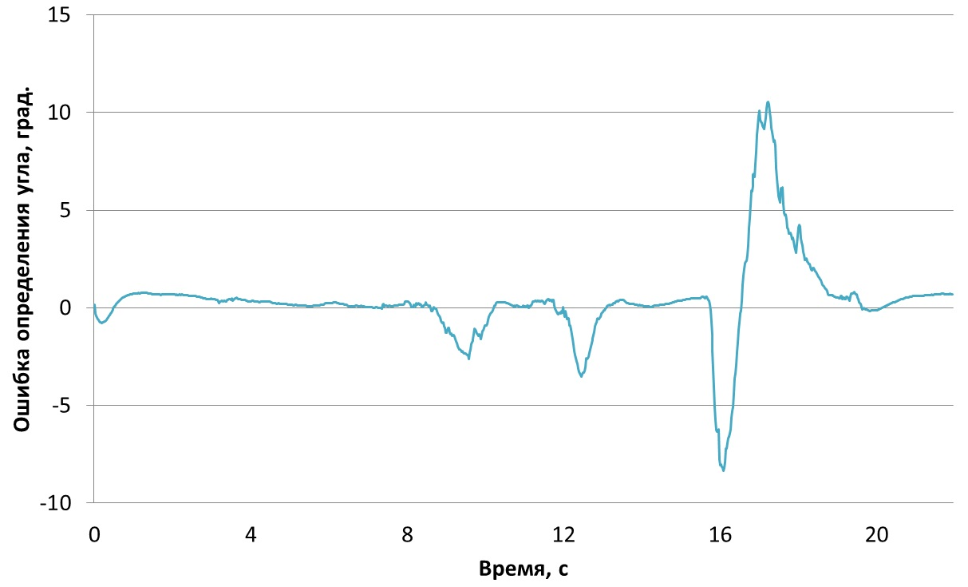

Рисунок 27 – График ошибки определения угла, разница в работе комплементарного фильтра и фильтра Калмана.

На рисунке 28 представлен общий график, который поясняет работу обоих алгоритмов.

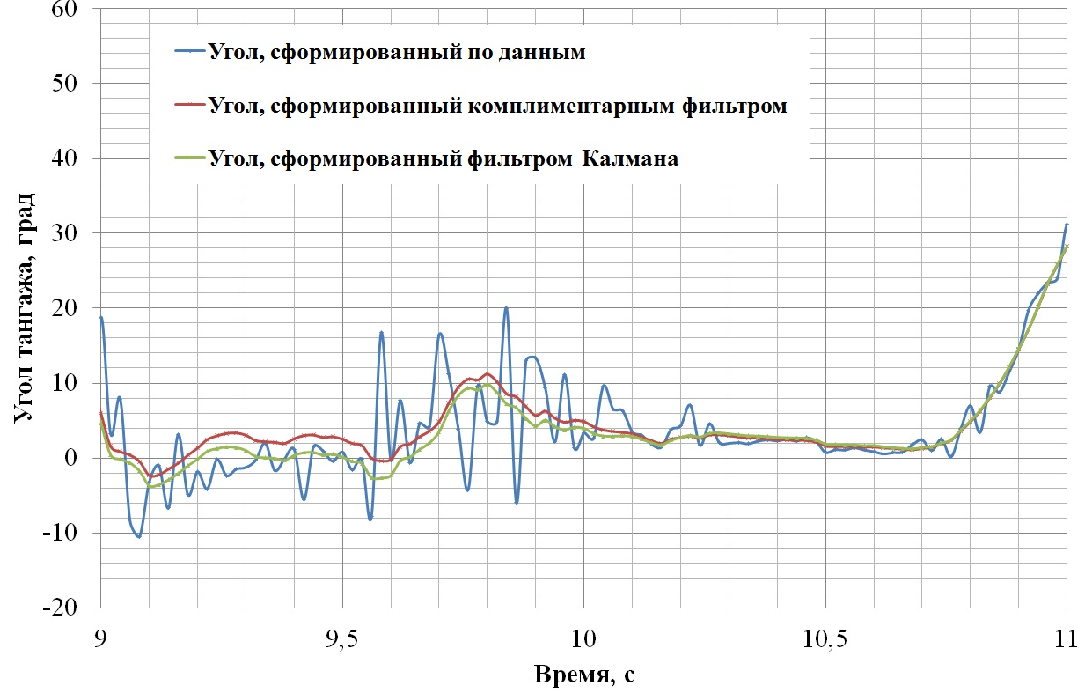

Рисунок 28 – Общий график работы алгоритмов определения угла тангажа.

Из полученной информации следует сделать вывод, что применение определенного алгоритма фильтрации данных позволяет существенно улучшить точность вычисления угла ориентации. При вычислении углов ориентации эффективно используют комплементарный фильтр или фильтр Калмана. Причем фильтр Калмана немного выигрывает в точности определения угла, но сложнее в реализации.

**2.5 Навигационный алгоритм БИНС**

Решение навигационной задачи, то есть определение координат местоположения, блоком осуществляется методом двойного интегрирования составляющих действующего на него ускорения (данных, полученных с инерциальных измерителей). На рисунке 29 представлен случай одноканальной БИНС. Будем считать, что блок БИНС движется в северном направлении в плоскости меридиана Земли [9].

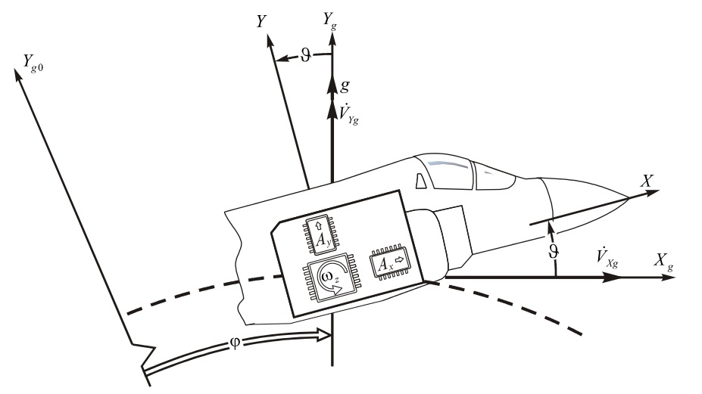

Рисунок 29 –Случай одноканальной БИНС.

Считаем, что углы курса (), тангажа () и крена () известны. Необходимо пересчитать показания инерциальных датчиков из связанной системы координат на ось  географической системы координат. Показания акселерометра:

 (2.4.1)

 (2.4.2)

где ,  – северная и вертикальная составляющая измеренного ускорения движимого объекта в географической системе координат.

Относительно оси :

 (2.4.3)

Подставляя (2.4.1) и (2.4.2) в (2.4.3) получаем ускорение объекта в северном направлении. Дважды проинтегрировав ускорение  получаем линейную скорость и координату местоположения объекта (широту):

 (2.4.4)

 (2.4.5)

где  – радиус Земли,  и  – некоторые начальные значения линейной скорости и координаты соответственно.

Весь расчет данных справедлив только при условии, что известен угол тангажа, причем при его нахождении должна быть скомпенсирована угловая скорость переносного движения объекта.

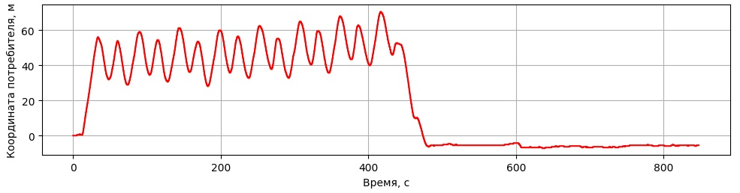

Рисунок 30 – Определение координаты объекта

На рисунках 30 и 31 приведены графики определения местоположения и скорости объекта соответственно.

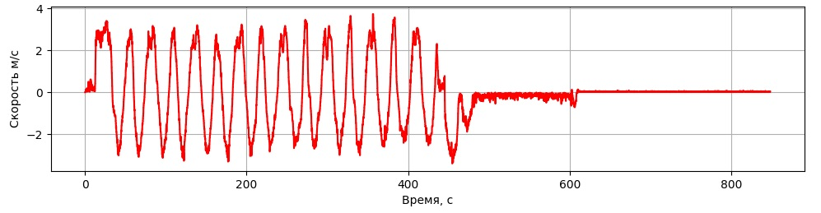

Рисунок 31 – Определение линейной скорости объекта

Для установления начального положения при движении, а также привязки к реальным географическим координатам используется приемник сигналов GPS/ГЛОНАСС.

**2.6 Работа с приемным модулем сигналов от ГНСС**

Работа с приемным модулем сигналов от ГНСС происходит при помощи интерфейса USART, подключение происходит по схеме нуль модема. Микроконтроллер по отношению к модулю является внешним устройством. Обмен данными между МК и модулем осуществляется при помощи протокола специального протокола – BINR [10], который построен по схеме «запрос-ответ». На рисунке 32 представлена структура сообщения по данному протоколу.

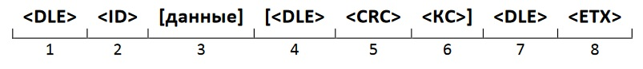

Рисунок 32 – Структура сообщения протокола BINR.

Структура сообщения содержит признак начала пакета (служебного слова), а также признак конца пакета данных. Это позволяет выделить служебное сообщение из общего потока данных. Также присутствует и поле контрольной суммы, необходимое для проверки целостности сообщения. Если контрольная сумма, рассчитанная в устройстве потребителя, не совпадет с принятой контрольной суммой, то такое сообщение не будет обрабатываться. Это позволяет контролировать правильность принятых данных.

Обработка каждого сообщения производится в соответствии с описанной выше структурой и принятое сообщение не должно выходить за границы данных.

Все передаваемые модулем данные привязаны к темпу решения навигационной задачи (1-10 Гц). Время реакции на передаваемые сообщения не более 100 мс. (если нет более высокоприоритетных событий). Внешнее устройство не должно посылать одну и ту же команду не получив ответной реакции от модуля. На рисунке 33 представлена временная циклограмма обмена данными между МК и навигационным модулем.

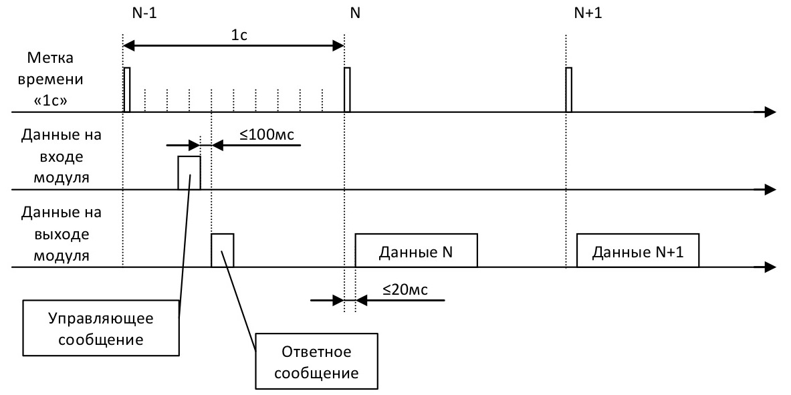

Рисунок 33 – Временная циклограмма работы.

Список принимаемых параметров приведен в таблице 7.

Таблица 7 – Запрашиваемые и принимаемые параметры с приемного модуля.

|  |  |  |
| --- | --- | --- |
| ID параметра | Название | Описание |
| 0x41 | Путевой угол, скорость | Пакет содержит в себе экстраполированные данные о путевом угле (в градусах), скорости объекта и времени.  Размер сообщения – 12 байт. |
| ID параметра | Название | Описание |
| 0x46 | Время, дата, часовой пояс | Сообщение содержит в себе часы, минуты и секунды с учетом часового пояса. Время выводится в формате UTC.  Размер сообщения – 10 байт |
| 0x60 | Количество используемых спутников и геометрический фактор | Сообщение содержит данные о количестве ГЛОНАСС и GPS спутниках, которые участвуют в решении. Также сообщение содержит в себе информацию о значениях геометрических факторов HDOP и VDOP.  Размер сообщения – 10 байт. |
| 0x88 | Вектор состояния | Данными сообщения являются экстраполированные координаты потребителя, скорость потребителя, дата и время определения координат, СКО координат, статус решения.  Размер сообщения – 69 байт. |
| 0xF6 | Геоцентрические координаты антенны в системе WGS-84 | Сообщение содержит геоцентрические координаты антенны в системе WGS-84.  Размер сообщения – 26 байт. |

Алгоритм экстраполяции координат потребителя в момент времени t1 выглядит следующим образом:

 (2.5.1)

где  – вектор состояния потребителя на момент времени t0,  – координаты потребителя в геоцентрической системе координат,  – скорость потребителя в геоцентрической системе координат.

**2.7 Моделирование каскадной схемы комплексирования**

Комплексирование – совместное применение различных по виду и способу формирования физических полей для выработки с помощью разнородных датчиков новой по качеству навигационной информации [11].

Комплексирование может обеспечить:

1. Повышение точности измеряемых параметров ориентации объекта в пространстве и при движении.
2. Повышение помехоустойчивости и надежности системы ориентации объекта.
3. Сокращение времени выхода аппаратуры в рабочий режим.

Основной целью комплексирования систем ориентации и навигации является повышение точности определения навигационных и угловых параметров ориентации объекта.

Для обеспечения непрерывной коррекции параметров системы в момент прерывания внешнего сигнала от ГНСС возможно применение каскадной схемы комплексирования на основе фильтра Калмана.

Работа каскадной схемы комплексирования заключается в формировании разностных измерений. Сигнал на входе фильтра Калмана представляет собой разность координат и составляющих скорости, вырабатываемых системами ИНС и системой ГНСС.

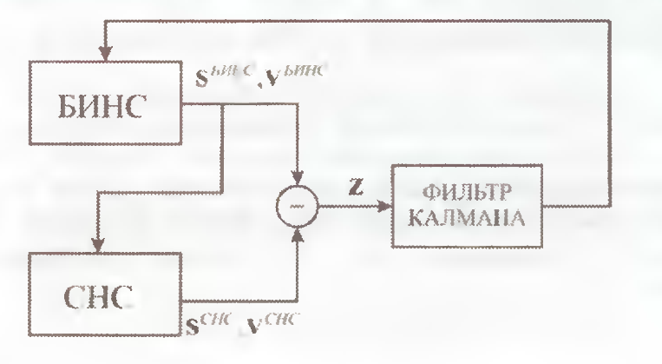

Рисунок 34 – Структурная схема каскадной системы комплексирования.

В данной схеме вектор измерений  формируется путем прямого сравнения координат от ИНС и ГНСС, а также скоростей, полученных с ИНС и ГНСС. Вектор измерений содержит погрешности обеих систем:

 (2.6.1)

где ,– ошибки ИНС по координатам; , – ошибки ИНС по скоростям; — измерительный шум, обусловленный ошибками ГНСС.

В качестве модели поведения системы используют так называемую упрощенную модель ошибок БИНС [12], в которой северный и восточный канал системы рассматриваются отдельно:

 (2.6.2)

 (2.6.5)

где ,  – ошибка определения координат по вертикали; ,  – дрейф гироскопа; , – параметры формирующего фильтра, которые описывают случайный процесс дрейфа гироскопа;  – белый гауссовский шум.

Оценка погрешностей работы систем ИНС и ГНСС производилась методом моделирования в программной среде «Matlab». Результаты моделирования представлены для северного канала блока БИНС.

На рисунке 35 представлена ошибка определения координаты при работе только по инерциальным измерителям.

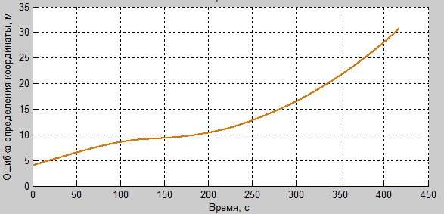

Рисунок 35 – Ошибка определения координаты ИНС.

На рисунке 36 представлена ошибка определения линейной скорости при работе только по инерциальным измерителям.

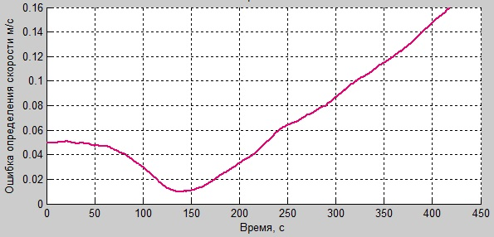

Рисунок 36 –Ошибка определения скорости ИНС.

На рисунке 37 представлена ошибка определения курсового угла при работе только по инерциальным измерителям.

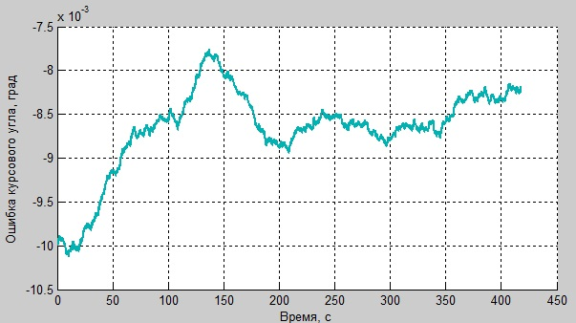

Рисунок 37 – Моделирование ошибки курсового угла ИНС.

Исходя из графиков видно, что ошибка определения текущей координаты и линейной скорости потребителя в зависимости от времени неуклонно растет. Из этого следует вывод, что точную систему навигации нельзя построить, используя только инерциальные измерители.

На рисунке 38 показан график определения координаты потребителя, построенный только по принятым сигналам с ГНСС.

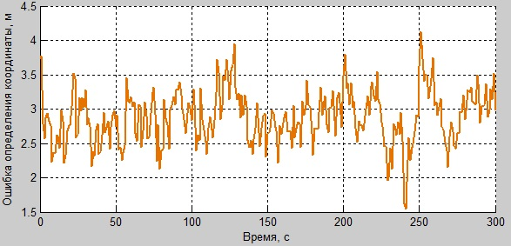

Рисунок 38 – Моделирование ошибки определения координаты по ГНСС.

На рисунке 39 представлен результат моделирования ошибки определения линейной скорости при работе только по данным, полученным от ГНСС.

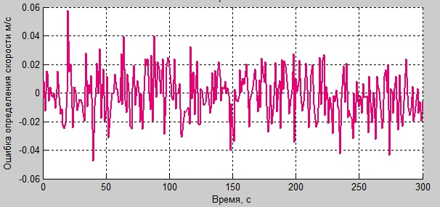

Рисунок 39 – Моделирование ошибки определения линейной скорости ГНСС.

На рисунке 40 представлена ошибка определения курсового угла при работе только по данным от ГНСС.

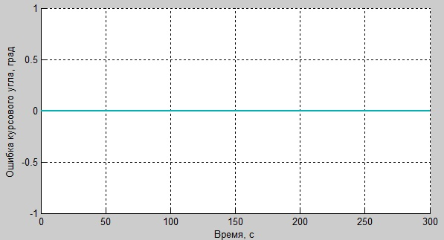

Рисунок 40 – Моделирование ошибки определения курсового угла ГНСС.

Из графиков видно, что ошибка определения координаты и линейной скорости потребителя не растет со временем. Точность определения текущей координаты потребителя лежит в пределах 4 метров.

При работе по данным, которые получены от ГНСС, отсутствует ошибка определения курсового угла. Однако, при потере спутникового сигнала информация от текущем угле курса может быть утеряна, потребитель не сможет в нужный момент скорректировать направление своего движения.

На рисунке 41 показан график ошибки определения координаты потребителя с применением методов комплексирования.

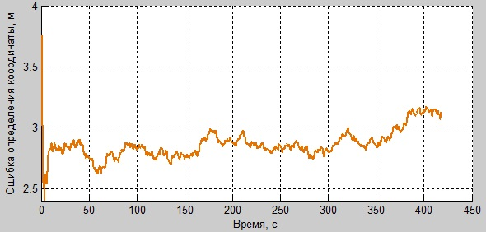

Рисунок 41 – Ошибка определения координаты.

На рисунке 42 представлена ошибка определения линейной скорости при применении методов комплексирования ИНС и ГНСС.

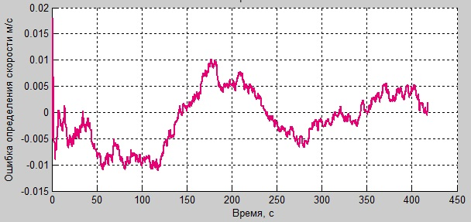

Рисунок 42 –Ошибка определения линейной скорости.

На рисунке 43 представлена ошибка определения курсового угла.

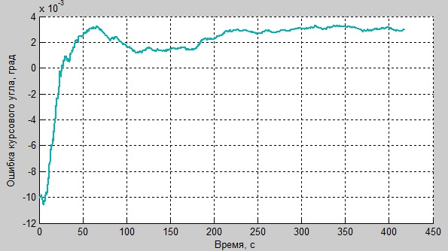

Рисунок 43 –Ошибка определения курсового угла.

Из приведенных графиков необходимо сделать следующий вывод: применение методов комплексирования позволяет повысить точность определения местоположения потребителя и его линейной скорости. При применении методов комплексирования повышается точность определения курсового угла. Отсутствует риск утери данных о курсовом угле при потере связи со спутниковой группировкой.

**2.8 Описание работы демонстрационного программного комплекса**

Программный комплекс состоит из двух частей: программы, исполняемой микроконтроллером и программы на ПК.

Алгоритм программы МК следующий:

* Принять данные с приемного модуля ГНСС с темпом работы решения навигационной задачи, также принять данные с микросхем акселерометра и гироскопа.
* Отфильтровать полученные данные акселерометра и гироскопа, вычислить текущие углы ориентации, получить вектор измерений в виде выходных параметров.
* Сформировать вектор измерений, в котором содержатся данные о текущем местоположении, текущей скорости и курсовому углу, согласно навигационным сигналам, полученным модулем ГНСС.
* Сравнить данные, полученные от ИНС и ГНСС.
* Принять решение о достоверности измеренных навигационных параметрах. В случае, если вектор измерений, полученный от модуля ГНСС сильно расходится с вектором измерений ИНС.

Программный комплекс работает согласно схеме представленной на рисунке 44.

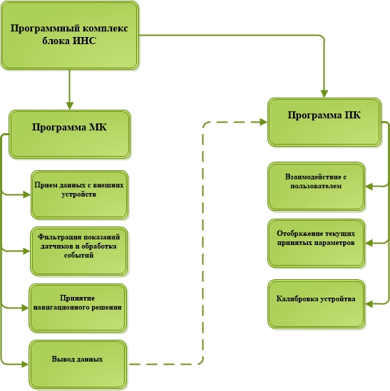

Рисунок 44 – Структурная схема программного комплекса.

Программа, предназначенная для ПК необходима для удобного отображения и анализа информации, полученной от блока ИНС. На рисунке 45. Представлен общий вид программы.

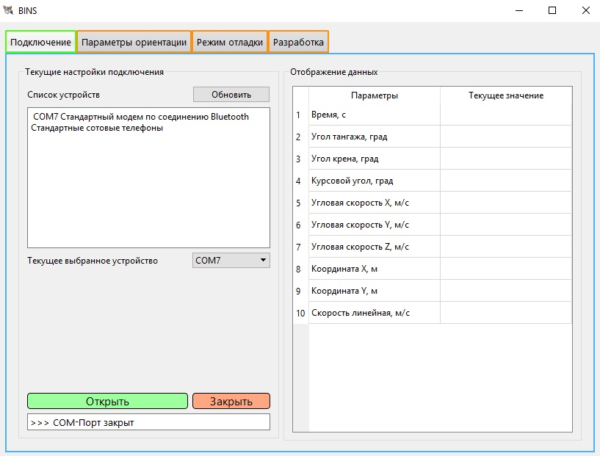

Рисунок 45 – Общий вид программы ПК.

Программа работает с последовательным COM-портом персонального компьютера. В настройках подключения можно выбрать одно из доступных устройств и установить с ним соединение. Данные, отсылаемые блоком ИНС, разделены на пакеты. Каждый пакет имеет определенную структуру. Принятые данные отображаются в виде конкретных значений в специально выделенном окне. Также имеется и специальное окно для вывода служебной информации. В качестве служебной информации является, например, состояние подключения.

Для удобного отображения углового положения блока создана 3D модель при помощи программного интерфейса «Open GL». На рисунке 46 показано окно визуализации.

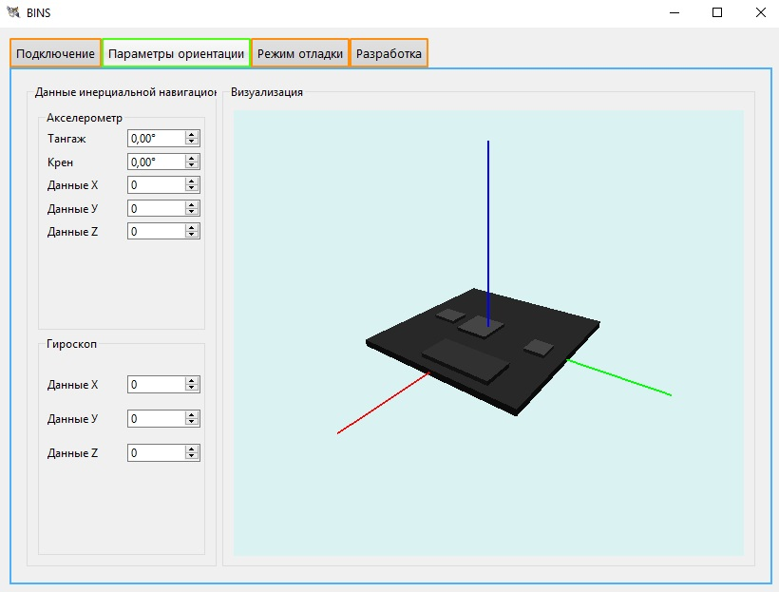

Рисунок 46 – Визуализация работы ИНС.

Трехмерная модель имитирует печатную плату блока ИНС. В зависимости от принятых данных с инерциальных измерителей модель поворачивается на строго определенный угол. Кроме того, в отдельных окнах выведены принимаемые данные, это позволяет оценить правильность поведения модели.

**2.9 Выводы**

В результате исследовательской работы были синтезированы, реализованы и применены математические модели различных алгоритмов фильтрации данных, получаемых с МЭМС микросхем (инерциальных измерителей). Проведен сравнительный анализ алгоритмов. Были смоделированы ошибки определения текущего положения потребителя, его линейной скорости и курсового угла. Был разработан программный комплекс, который предоставляет пользователю возможность наглядно оценить поведение системы определения угловой ориентации.

# **3 Технологическая часть**

## **3.1 Подготовка к работе**

При проведении проверки функционирования печатного узла должны соблюдаться следующие условия:

1. температура окружающей среды (+20 до +25) °С;
2. относительная влажность (50-80) %;
3. атмосферное давление (96-106) кПа ((720-780) мм рт. ст.).

К функциональной проверке изделия допускается только квалифицированный персонал, имеющий опыт в области радиотехнических измерений

## **3.2 Проверка функционирования печатного узла блока ИНС**

Перед проведением проверки функционирования печатного узла блока ИНС необходимо визуально проверить правильность монтажа электронных компонентов устройства согласно схеме электрической принципиальной и сборочному чертежу. Далее необходимо собрать схему для проверки функционирования блока. Схема для проверки функционирования блока представлена на рисунке 47.

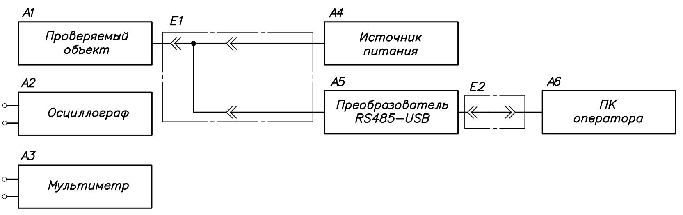

Рисунок 47 – Схема для проверки функционирования печатного узла блока ИНС

Перечень рекомендуемых приборов для проверки блока ИНС приведен в таблице 8.

Таблица 8 – Перечень рекомендуемых приборов для проверки блока ИНС

|  |  |  |
| --- | --- | --- |
| № | Наименование | Описание |
| 1 | Источник питания лабораторный  GEN 1U 150-10, TDK-Lambda Corporation (Япония) | Пределы Uвых 0 – 150 В.  Пределы Iвых 0 –10 А. |
| 2 | Осциллограф Agilent 2131A (США) | Полоса пропускания 100 МГц, частота дискретизации 2 ГГц. Количество осциллографических каналов – 4 |
| 3 | Ноутбук B50 80, Lenovo (Китай) | Автономное время работы 6 часов. Масса ноутбука 2,3 кг. Тип покрытия экрана – матовый |
| 4 | Мультиметр цифровой  GDM-78261, Good Will Instruments (Тайвань) | Пределы измеряемого напряжения от 2 мВ до 300 В, погрешность не более 0,05%. Пределы измеряемого тока от 2 мА до 10 А с погрешностью не более 0,1%. Пределы измеряемого сопротивления от 0,2 Ом до 20 Мом с погрешностью не более 0,1%. Имеется режим проверки диодов |
| 5 | Преобразователь RS485-USB  FTDI (США) | Возможна подача напряжения питания через разъем стандарта USB. Имеется возможность подключения терминирующих резисторов 60 Ом и 120 Ом. |

Общих алгоритм проверки функционирования печатного узла блока ИНС разделен на несколько этапов. Общий алгоритм проверки считается пройденным успешно, только если успешно выполнены алгоритмы каждого из этапов. Если алгоритм отдельного этапа проверки не выполнен успешно, то необходимо составить заключение о неисправности печатного узла и закончить функциональную проверку. На рисунке 48 представлен общий алгоритм проверки функционирования.

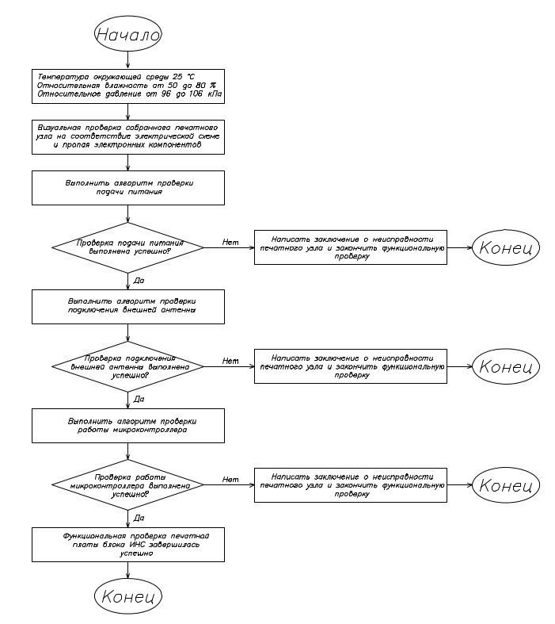

Рисунок 48 – Общий алгоритм проверки функционирования блока ИНС.

Для проверки работоспособности подачи напряжения питания на основные узлы печатной платы необходимо подать напряжение 24 В на контакты 1 и 3 разъема питания «Х2» с лабораторного источника питания. Эта операция необходима для подачи питания внешнему источнику напряжения, который в свою очередь преобразует напряжение питания в управляющие напряжения для основных узлов печатной платы. О наличии управляющих напряжений можно судить по внешней индикации (светодиоды «HL4», «HL5», «HL6» должны загореться).

Необходимо измерить значение напряжения с контакта 1 разъема «Х1» при помощи цифрового мультиметра. Значение напряжения должно быть согласно рисунку 49.



Рисунок 49 – Значение напряжения между контактом 1 разъема «X1» и сигнальной линией GND.

Далее необходимо измерить напряжения в контрольных точках 1 и 2, значение напряжения также должно быть также согласно рисунку 49. Затем необходимо измерить напряжение в контрольной точке 3. Его значение должно быть 5 В (±0,02 В).

Если все операции завершены успешно, то проверка подачи питания на печатный узел считается пройденной. Алгоритм проверки подачи напряжения питания представлен на рисунке 50.

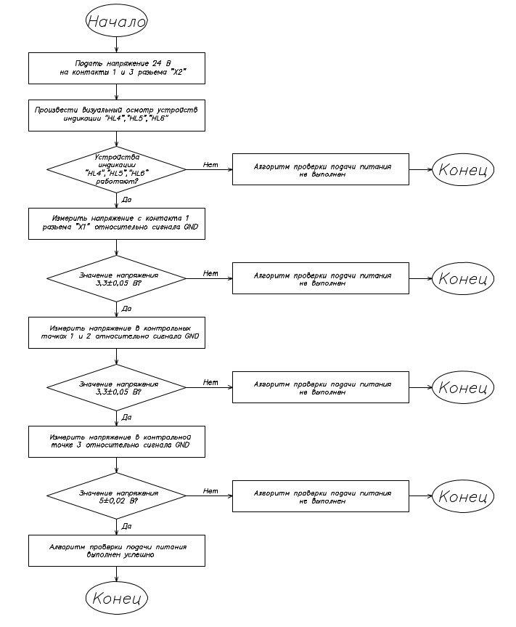

Рисунок 50 – Алгоритм проверки подачи напряжения питания.

Блок ИНС предполагает наличие подключенной внешней антенны. Внешняя антенна подключается при помощи коаксиального высокочастотного кабеля. На печатном плате присутствует внешний SMA разъем «XW1», к которому и подключается внешняя антенна. Алгоритм подключения внешней антенны показан на рисунке 51.

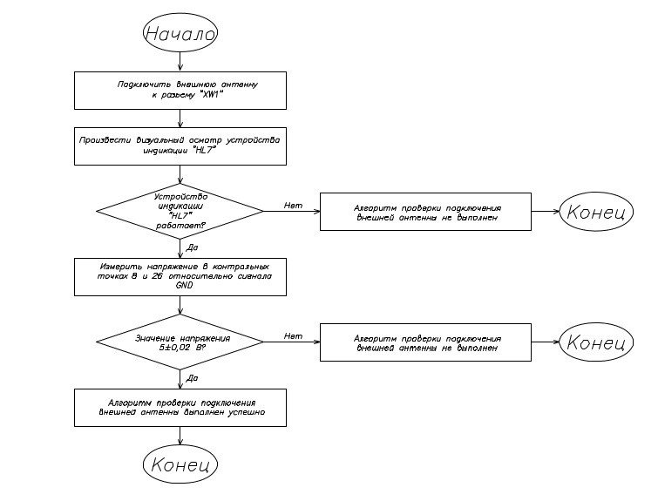

Рисунок 51 – Алгоритм проверки подключения внешней антенны.

После подключения внешней антенны необходимо проверить световую внешнюю индикацию (светодиод «HL7»), при подключенной внешней антенне светодиод должен светиться красным цветом. Далее необходимо мультиметром измерить напряжение в контрольных точках 8 и 26 относительно сигнальной линии GND. Значение напряжения в данных контрольных точках должно быть 5 В (±0,02 В).

Важной частью функциональной проверки служит проверка нормальной работы МК в основном режиме. МК также требует подключения внешних тактирующих устройств. Необходимо удостоверится в их правильной работе. На рисунке 52 изображен алгоритм проверки работы микроконтроллера. Сначала требуется проверить работу кварцевого резонатора «ZQ1», для этого необходимо подключить осциллограф к контактам 1 и 2. Амплитуда сигнала не должна превышать 3,3 В, а частота должна быть 16 МГц (±0,05 МГц).

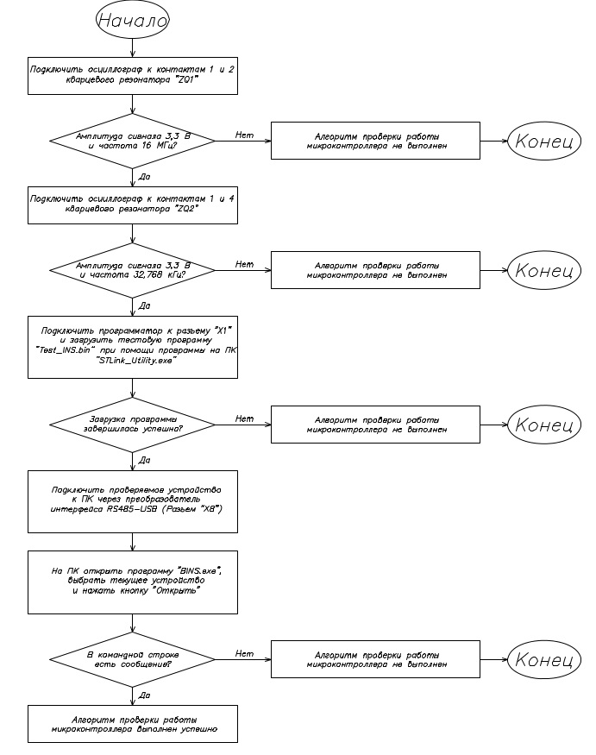

Рисунок 52 – Алгоритм проверки работы микроконтроллера.

Далее необходимо подключить осциллограф к контактам 1 и 4 кварцевого резонатора «ZQ2». Амплитуда сигнала не должна превышать 3,3 В, а частота должна быть 32,768 кГц (±0,05 кГц).

В микроконтроллер необходимо загрузить тестовую программу «Test\_INS.bin». Данная программа необходима для проведения диагностики подключённых устройств к МК. Также правильное исполнение самой программы служит дополнительной проверкой схемы тактирования МК.

На рисунке 53 показана программа для ПК «STLink\_Utility.exe», при помощи которой следует загрузить тестовую программу «Test\_INS.bin» в МК.

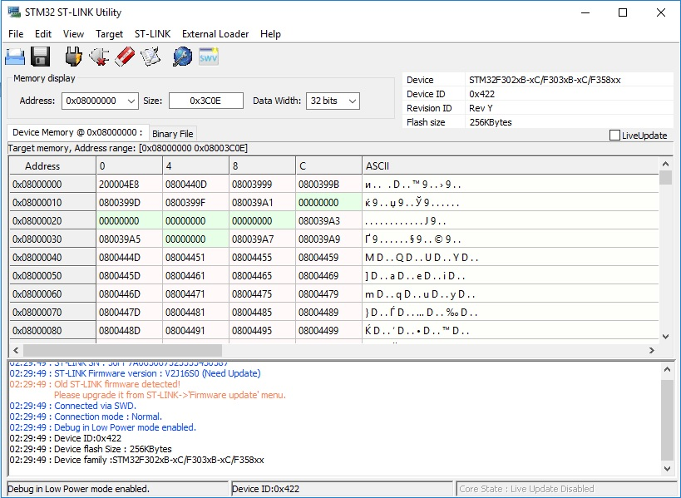

Рисунок 53 – Программа «STLink\_Utility.exe»

В случае успешного подключения микроконтроллера к ПК при помощи специального программатора в программе «STLink\_Utility.exe» будет показано распределение адресного пространства внутренней ПЗУ памяти МК.

После загрузки программы в МК необходимо подключить к проверяемому устройству преобразователь интерфейса RS-485. А на ПК открыть программу «BINS.exe». При успешном подключении в окне вывода программы «BINS.exe» появится сообщение, которое будет свидетельствовать о правильной работе МК, а также о правильности подключения внешних устройств. На рисунке 54 показан пример вывода правильной информации в окне программы «BINS.exe».

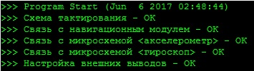

Рисунок 54 – Пример вывода информации программы «BINS.exe».

При получении правильного текстового сообщения алгоритм проверки работы микроконтроллера считается выполненным успешно.

## **3.3 Выводы**

Функциональный контроль необходим для проверки правильности сборки печатного узла. Перед проведением функционального контроля следует действовать согласно общему алгоритму проверки.

# **4 Организационно-экономическая часть**

**4.1 Определение стадий и этапов НИР**

В рамках данной части дипломного проекта произведен расчет стоимости НИР по разработке блока ИНС.

В стоимость разработки новой техники входят затраты на проектирование устройства и желаемая прибыль.

*Стоимость = Смета затрат + Прибыль.* (4.1.1)

Прибыль выражается через рентабельность к затратам:

*Прибыль = 0,2Смета затрат на НИР,* (4.1.2)

*Стоимость НИР = 1,2Смета затрат НИР.* (4.1.3)

Расчет стоимости всей НИР сводится к расчету предполагаемой сметы затрат на НИР. Статьи сметы затрат представлены в таблице 9

Таблица 9 – Статьи сметы затрат на НИР

|  |  |  |
| --- | --- | --- |
|  | Статья сметы затрат | Соотношение в % |
| 1 | Комплектующие и материалы | 5 |
| 2 | Оплата труда | 80 |
| Заработная плата |
| Дополнительная заработная плата |
| 3 | Отчисления на социальные нужды |
| 4 | Накладные расходы |
| 5 | Прочее | 15 |
| Всего: | | 100 |

Расходы на оплату труда зависят от трех основных параметров: количество занятых работников (*Ч*), время выполнения НИР (*Т*) и стоимости рабочей единицы времени (*С*). Задача будет решаться относительно количества занятых работников. Алгоритм расчета представлен на рисунке 55

|  |
| --- |
|  |
| Рисунок 55 – Алгоритм расчета. |

Для определения продолжительности создания устройства стоит определить весь перечень работ. Этапы выполнения НИР, представлены в таблице 10 [5]

Таблица 10 – Этапы выполнения НИР

|  |  |  |
| --- | --- | --- |
|  | Этапы НИР | Соотношение в % |
| 1 | Выбор направления исследования | 7,5 |
| 2 | Теоретические исследования | 37 |
| 3 | Экспериментальные исследования | 7,5 |
| 4 | Обобщение и оценка результатов исследования | 43 |
| 5 | Приемка работы | 5 |
| Всего: | | 100 |

Согласно перечню этапов рассчитывается трудоемкость этапа «Обобщение и оценка результатов исследования», подразумевающий выпуск отчетной научно-технической документации. Сроки выполнения, которого регламентированы в ТЗ. Объем РПЗ составляет 100 страниц формата А4 и 10 листов формата А1. Норматив времени на разработку одного листа формата А4 РПЗ составляет примерно 4 ч, а формата А1 теоретического чертежа составляет примерно 10,5 ч. Расчет трудоемкости [6]:

(4.1.4)

(4.1.5)

где – трудоемкость в соответствии с нормами;

– количество листов указанного формата;

– коэффициент прогрессивности.

Результаты расчета приведены в таблице 11:

Таблица 11 – Расчет трудоемкости этапа «Обобщение и оценка результатов исследования»

|  |  |  |  |
| --- | --- | --- | --- |
| Формат | , стр | , чел./ч. | *,* чел./ч. |
| А4 | 100 | 4 | 400 |
| А1 | 10 | 10,5 | 105 |
|  | | | |

Для учета личного времени к суммарной трудоемкости добавляют поправочный коэффициент . Суммарная трудоемкость этапа равна:

(4.1.6)

В соответствии с таблицей 10, трудоемкость всех этапов НИР равна:

(4.1.7)

**4.2 Выполнение работ и численность исполнителей**

Зная продолжительность НИР и отдельных частей, построим диаграмму Ганта, при помощи которой проверяется соблюдение сроков изготовления. Согласно условию ТЗ работа должна быть выполнена в период с 6 марта по 1 июня 2017 года, то есть 62 рабочих дня или 496 часов.

Произведем расчет трудозатрат для выполнения работы в срок, и определения количества исполнителей на каждом этапе работ. Результаты расчета представлены в Таблице 12.

Таблица 12 – Расчет количества исполнителей

|  |  |  |  |
| --- | --- | --- | --- |
| № работы | Трудоемкость по ТЗ, ч | Расчетная трудоемкость, ч | Кол-во исполнителей, чел |
| 1 | 37,5 | 416,5 | 12 |
| 2 | 183 | 2054 | 12 |
| 3 | 37,5 | 416,5 | 12 |
| 4 | 213 | 2389 | 12 |
| 5 | 25 | 278 | 12 |

**4.2 Расчет расходов и расчет безубыточности**

В расчет расходов на оплату труда входит определение суммы следующих пунктов:

* Затраты по основной заработной плате;
* Затраты по дополнительной заработной плате.

Затраты по основной заработной плате планируются с учетом продолжительности выполнения темы и ее отдельных этапов, степени занятости исполнителей темы в соответствии с нормами оплаты труда. В таблице 13 представлены оклады некоторых должностей в НИИ РЭТ, оклад в час рассчитан с учетом 20 рабочих дней в месяц и 8-ми часового рабочего дня:

Таблица 13 – Оклады работников в НИИ РЭТ

|  |  |  |
| --- | --- | --- |
| Должность | Оклад в месяц, руб. | Оклад в час, руб. |
| Инженер | 32000 | 133 |
| Научный сотрудник | 40000 | 166 |
| Старший научный сотрудник | 50000 | 208 |

Назначение исполнителей осуществляется в соответствии с требуемой задачей и их должностными обязанностями, которые описаны в должностных инструкциях НИИ РЭТ (Приложение В).

В таблице 14 указан расчет затрат на основную заработную плату:

Таблица 14 – Расчет основной заработной платы

|  |  |  |  |  |  |
| --- | --- | --- | --- | --- | --- |
| №  работы | Исполнители | Количество исполнителей, чел | Трудоемкость на одного исполнителя, ч | Оклад в час, руб. | Основная заработная плата, руб. |
| 1 | Научный сотрудник | 12 | 37,5 | 166 | 74700 |
| 2 | Инженер | 12 | 183 | 133 | 292068 |
| 3 | Инженер | 12 | 37,5 | 133 | 74700 |
| 4 | Инженер | 12 | 213 | 133 | 339948 |
| 5 | Старший научный сотрудник | 12 | 25 | 208 | 62400 |
| Итого: | | | | | 843800 |
|  |  |  |  |  |  |

Затраты по дополнительной заработной плате учитывают величину предусмотренных Трудовым кодексом РФ доплат за отклонение от нормальных условий труда, а так же выплат, связанных с обеспечением гарантий и компенсаций. Затраты по дополнительной зарплате персонала, занятого по теме:

(4.1.8)

Где – соотношение между суммарным значением доплат и выплат, с одной стороны, и фондом основной зарплаты персонала организации – с другой (в НИИ РЭТ ).

Страховые взносы учитывают взнос организации в Пенсионный фонд РФ, Фонд социального страхования РФ, Федеральный и территориальные фонды обязательного медицинского страхования. Суммарные взносы на страховые взносы составляют до 30 %.

. (4.1.9)

Накладные расходы учитываются затраты организации на зарплату управленческого персонала и персонала функциональных служб, на содержание и ремонт зданий и сооружений организации, иные расходы [5]. Накладные расходы () в НИИ РЭТ составляют менее 1 %.

(4.1.10)

Результаты расчета приведены в таблице 15.

Таблица 15 – Расходы на оплату труда

|  |  |
| --- | --- |
| Основная заработная плата, руб. | 843800 |
| Дополнительная заработная плата, руб. | 71723 |
| Отчисления на социальные нужды, руб. | 80300 |
| Накладные расходы, руб. | 10000 |
| Итог, руб.: | 1005823 |

С учетом суммарных затрат на оплату труда, согласно таблице 15, стоимость сметы затрат равна:

*Смета затрат* = руб. (4.1.11)

Согласно формулам (3.1.1) и (3.1.3) стоимость НИР:

*Стоимость НИР = 1257300 + 0,21257300 1498000 руб.* (4.1.12)

Для изготовления макетного образца необходимы дополнительные денежные вложения на закупку комплектующих, суммой не более 62800 рублей. Конечная стоимость данного дипломного проекта составляет приблизительно 1,56 млн. руб.

Все затраты на реализацию продукции составляют валовые издержки. Деление расходов на постоянные и переменные позволяет спланировать прибыль и лежит в основе определения критического объема. Аренда помещения, страховые взносы, амортизация оборудования, оплата труда, управления – это составляющие постоянных издержек. Их объединяет одно условие: все перечисленные расходы оплачиваются вне зависимости от объемов производства. Приобретение сырья, транспортные расходы, оплата труда производственного персонала – элементы переменных расходов, размер которых обусловлен объемом производства. Выручка также является исходной информацией для нахождения точки безубыточности и выражается произведением объема продаж на цену.

Аналитически точка безубыточности может быть найдена с помощью следующих формул:

*Прибыль = Выручка – (Пост. расходы + Пер. расходы  Объем)* (4.1.13)

Результаты расчета представлены на рисунке 56.

|  |
| --- |
|  |
| Рисунок 56 – График безубыточности |

При учете, что проектные работы и работы по наладке производства длятся год, то для соблюдения сроков окупаемости необходимо каждые 1,5 года производить по два устройства, а в дальнейшем производить по 4 устройства. План изготовления представлен на рисунке 57.

|  |
| --- |
|  |

Рисунок 57 – План изготовления

Средства необходимые на разработку устройства предполагается брать в качестве инвестиций у сторонних инвесторов сроком на 16 лет. Для возвращения инвестиций предполагается что через 5 лет затраты на производство сравняются с затратами на выпуск продукции.

### 5. Охрана труда и экология

### Анализ вредных факторов процесса сборки и монтажа изделия

Под изделием понимается печатная плата блока инерциальной навигационной системы.

С точки зрения охраны труда основными факторами, которые могут оказать неблагоприятное воздействие на человека и окружающую среду при осуществлении процесса монтажа изделия являются:

* поражение электрическим током при эксплуатации паяльной станции;
* пожарная безопасность;
* недостаточное освещение рабочего места, на котором производится процесс монтажа печатной платы (пайка);
* загрязнение воздушной среды аэрозолями свинца, остатками паяльного флюса и другими веществами, выделяющимися после операции пайки;
* повышенная или пониженная температура воздуха рабочей зоны;
* повышенный уровень шума на рабочем месте.

Во время монтажа должны выполняться следующие правила:

* Правила технической эксплуатации электроустановок потребителей (утверждены приказом № 6 Минэнерго России от 13.01.2003);
* Межотраслевые правила по охране труда (правила безопасности) при эксплуатации электроустановок (утверждены приказом № 163 Минэнерго России от 27.12.2000);
* СанПиН 2.2.4.1191-03 "Электромагнитные поля в производственных условиях»;

Должен соблюдаться технический регламент о требованиях пожарной безопасности – Федеральный закон от 22.07.2008 N 123-Ф3

Необходимо проанализировать все опасные и вредные факторы, действующие на человека, соблюсти нормы помещения, в котором ведутся работы.

Процесс монтажа электронных компонентов изделия производится в закрытом помещении (цехе). В процессе работ радиомонтажа должен соблюдаться ГОСТ Р МЭК 61140-2000 «Защита от поражения электрическим током. Общие положения по безопасности, обеспечиваемой электрооборудованием и электроустановок и их взаимосвязи». В качестве основных инструментов используются электрические паяльные станции с возможностью регулировки выходной мощности (20 – 60 Вт) и электрические лампы. Одним из главных факторов, оказывающих неблагоприятное воздействие на монтажника, является опасность поражения электрическим током.

На рабочем месте: используется скрытая электропроводка (например, проходящая под защитным кожухом или проложенная через кабель-канал) и имеющая автомат защиты от короткого замыкания, а также от перегрузки по потребляемому току.

Электроприборы представляют непосредственную опасность поражения человека электрическим током, поэтому используется инструмент с пониженным рабочим напряжением (не более 42 В). Перед включением оборудования была проверена целостность изоляции проводов питания, а один раз в 6 месяцев проверялось сопротивление изоляции, также проверялась надежность заземления корпусов электроприборов.

Помещение, где производятся электромонтажные работы, а также рабочее место должно отвечать требованиям электробезопасности. Помещение относится к классу помещений без повышенной опасности (сухие помещения с нормальной температурой воздуха, влажностью, не превышающей 75 %, и с изолирующими полами).

Защиту человека от воздействия напряжений прикосновения и токов обеспечивают конструкция электроустановок, технические способы и средства защиты, организационные и технические мероприятия по ГОСТ 12.1.019-79

Пожарная безопасность также является одним из важнейших аспектов охраны труда при проведении электромонтажных работ. Причины возникновения возгорания на рабочем месте:

* долговременная работа паяльного оборудования и ламп освещения;
* высокая температура рабочей части паяльников;
* присутствие на рабочем месте легковоспламеняющихся жидкостей;
* использование в процессе радиомонтажа горючих материалов: салфеток для протирки, бумажной документации (чертежей, схем).

В соответствии с ГОСТ 12.1.004-91 опасными факторами, воздействующими на людей и материальные ценности, являются:

* пламя и искры;
* повышенная температура окружающей среды;
* токсичные продукты горения и термического разложения;
* дым;
* пониженная концентрация кислорода

Помещение, в котором производился электромонтаж, соответствует классу Ф5.1 функциональной пожарной опасности (производственные здания и сооружения, производственные и лабораторные помещения, мастерские) согласно СНиП 21-01-97, а строительные конструкции соответствуют классу К1 согласно ГОСТ 30-403-95. «Конструкции строений. Методы определения пожарной опасности». Здание, где расположено помещение лаборатории, относится к типу Д соответствии с НПБ 105-95.

Для устранения возможной пожарной опасности предусмотрены следующие меры:

* помещение лаборатории оснащено автоматическими сигнализаторами пожара – датчиками типа ДТЛ, реагирующие на повышение температуры;
* зал лаборатории оснащен двумя индивидуальными средствами пожаротушения;
* коридор, сообщающийся с помещением лаборатории, оборудован пожарным краном с рукавом.

Освещение рабочего места также является одним из важных аспектов охраны труда. Уровень освещенности в рабочем помещении должен соответствовать СП 52.13330.2011 "Естественное и искусственное освещение". Нормативные значения представлены в таблице 16.

Таблица 16 – Нормы естественного и искусственного освещения в рабочем помещении

|  |  |  |  |  |  |
| --- | --- | --- | --- | --- | --- |
| Совмещенное освещение | КЕО, % | При боковом освещении | | 13 | 2,0 |
| При верхнем или комбинированном освещении | | 12 | 6,0 |
| Естественное освещение | При боковом освещении | | 11 | \_ |
| При верхнем или комбинированном освещении | | 10 | \_ |
| Искусственное освещение | Сочетание нормируемых величин показателя ослепленности и коэффициента пульсации | | *Кп*, % | 9 | 10 |
| Р | 8 | 20 |
| Освещенность, лк | | Общее освещение | 7 | 400 |
| Характеристика фона | | | | 6 | Темный |
| Контраст объекта с фоном | | | | 5 | Малый |

Продолжение таблицы 16

|  |  |  |
| --- | --- | --- |
| Подразряд зрительной работы | 4 | Г |
| Разряд зрительной работы | 3 | I |
| Наименьший или эквивалентный размер объекта различения, мм | 2 | Менее 0,15 |
| Характеристика зрительной работы | 1 | Наивысшей точности |

Концентрации вредных веществ не должны превышать предельно допустимых концентраций (ПДК), установленных ГН 2.2.5.2895-11 "Предельно допустимые концентрации (ПДК) вредных веществ в воздухе рабочей зоны".

Нормы температуры и важности в помещении показаны в таблице 17 в соответствии с СанПиН 2.2.4.3359-16 "Санитарно-эпидемиологические требования к физическим факторам на рабочих местах".

Таблица 17 – Оптимальные нормы в рабочей зоне производственных помещений.

|  |  |  |  |  |  |
| --- | --- | --- | --- | --- | --- |
| Период года | Категория работ | Температура воздуха, °С | Температура поверхностей, °С | Относительная влажность воздуха, % | Скорость движения, м/с, не более |
| Холодный | Легкая-Iа | 22-24 | 21-25 | 40-60 | 0,1 |
| Теплый | Легкая-Iа | 23-25 | 22-26 | 40-60 | 0,1 |

В соответствии с СанПиН 2.2.4.3359-16 "Санитарно-эпидемиологические требования к физическим факторам на рабочих местах". уровень шума и звукового давления не превышает показатели, представленные в таблице 18.

Таблица 18 – Допустимые значения уровней звукового давления в октавных полосах частот и уровня звука

|  |  |  |  |  |  |  |  |  |  |
| --- | --- | --- | --- | --- | --- | --- | --- | --- | --- |
| Уровни звукового давления в октавных полосах со среднегеометрическими частотами | | | | | | | | | Уровни звука в дБА |
| 31,5 Гц | 63 Гц | 125 Гц | 250 Гц | 500 Гц | 1000 Гц | 2000 Гц | 4000 Гц | 8000 Гц |  |
| 92 дБ | 88 дБ | 86 дБ | 84 дБ | 79 дБ | 75 дБ | 72 дБ | 70 дБ | 68 дБ | 80 |

**5.2. Расчет и выбор устройства местной вытяжной вентиляции**

Задачей вентиляции является обеспечение чистоты воздуха и поддержание определенного микроклимата в лабораторном помещении. Воздухообмен в помещении можно значительно сократить, если улавливать вредные вещества в местах их выделения, не допуская распространения по помещению. С этой целью технологическое оборудование, являющееся источником выделения вредных веществ, снабжают специальными устройствами, от которых производится отсос загрязненного воздуха. Такая вентиляция называется местной вытяжной.

При местной вентиляции технологическое оборудование для пайки размещается внутри вентилирующего укрытия или имеет встроенный местный воздухоприемник. Наиболее распространенными устройствами, предназначенными для локализации вредных веществ, поднимающихся вверх, являются вытяжные зонты и всасывающие панели.

Местная вытяжная вентиляция, удаляя вредные вещества, должна препятствовать их попаданию в зоны дыхания рабочего. Местный отсос можно считать удовлетворительно работающим, когда он удаляет вредные вещества от зоны дыхания. На рисунке 58 приведены правильный и неправильный варианты установки отсоса.

Всасывающее отверстие воздухоприемника следует располагать на уровне и на минимальном расстоянии от источника выделения вредных веществ, допустимом по конструктивным и технологическим соображениям. При конструировании воздухоприемников необходимо предусматривать создание поверхностей, ограничивающих зону подтекания воздуха и тем самым увеличивающих эффективность улавливания вредных веществ.

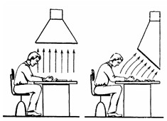

Рисунок 58 – Установка воздухоприемника на рабочем месте:

а) неправильная, б) правильная.

Размер рабочей зоны определяется размерами печатных плат и габаритами паяльного оборудования, так как от паяльника по окончании процесса пайки все еще выделяются вредные вещества, и он должен находиться поблизости от воздухоприемника. Пусть размер рабочей зоны составляет 200×100 мм.

Количество воздуха *L* м3/ч, которое следует удалять через местный отсос, определяется по формуле:

 (5.2.1)

где  – площадь проходного сечения воздухоприемника, м²;  – нормируемое значение скорости воздуха в месте выделения вредных веществ, м/с;  – относительная скорость в расчетной точке вытяжного факела, в которой за счет работы местного отсоса необходимо рассчитать скорость .

При расположении вытяжного отверстия над конвективным потоком, выносящим вредные выделения в помещение, значение скорости  рекомендуется принимать равным 0,3 м/с.

Для прямоугольного отверстия скорость определяется в зависимости от соотношения сторон:  и относительных координат:

 (5.2.2)

где  – координаты расчетной точки. Тогда:

 (5.2.3)

 (5.2.4)

Для приемного отверстия с острыми кромками (патрубок расположен свободно), значение определяется по рисунку 59 и составляет м/с.

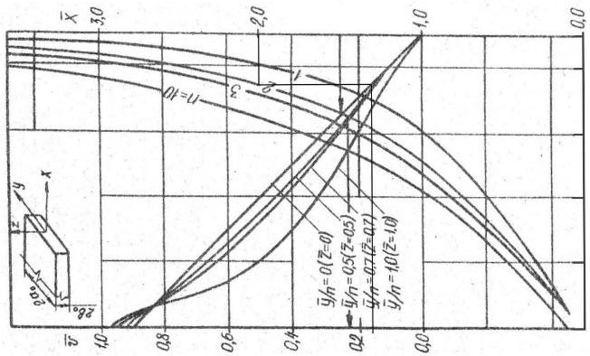

Рисунок 59 – Относительная скорость .

Тогда количество воздуха, которое необходимо удалять через местный отсос:

 (5.2.5)

– м³/ч. Удельные выделения аэрозоля свинца при лужении и пайке оловянными припоями ПОС-40 и ПОС-61 электропаяльниками мощностью 20 – 50 Вт составляют 0,02 – 0,04 мг/100 паек. Остатки паяльного флюса после операции лужения и пайки содержат свинец, который может поступать в воздух помещения. Остатки флюса от 100 паек, проведенных при помощи электропаяльника, содержат 0,04 мг свинца. Пусть удельное выделение свинца составляет 0,44 мг/100 паек. Принимая, что за одну минуту производится порядка 8 паек, то за час образуется примерно 2,1 мг свинца. Тогда = 2,1 мг/час. Концентрация свинца в воздухе, удаляемом с рабочего места, составит:

 (5.2.6)

мг/м³. Таким образом, в технической характеристике оборудования указывается:

* количество удаляемого воздуха, м³/ч – 540;
* количество свинца, удаляемого вентиляцией мг/час – 2,1;
* концентрация свинца в удаляемом воздухе, мг/м³ – 0,004.

**5.3. Очистка вентиляционных выбросов от загрязнений**

Аэрозоли свинца представляют собой мелкодисперсные системы с размерами частиц от 5 мкм и менее. Воздух, содержащий такую мелкодисперсную пыль, должен проходить тонкую очистку. Таким образом, для очистки удаляемого с рабочего места воздуха необходимо использовать фильтр тонкой очистки.

Фильтры тонкой очистки должны, как правило, очищать газы от частиц 5 мкм и менее с эффективностью более 0,99. Они используются для очистки вентиляционного воздуха, выбросов промышленных газов от частиц высокотоксичных материалов (бериллия, свинца и др.). Тонкая очистка газов от твердых примесей достигается их фильтрованием через волокнистые фильтровальные материалы.

Волокнистые фильтры представляют собой слои различной толщины с более или менее однородно распределенными волокнами. Такие фильтры не регенерируются, а восстановление их характеристик осуществляется сменой фильтроматериала. Волокнистые фильтры используются при входной концентрации дисперсной твердой фазы не более 0,5…5 мг/м3. При больших значениях входной концентрации перед фильтром необходимо устанавливать аппарат предварительной очистки.

Волокнистые фильтры в зависимости от применяемого в них материала условно подразделяются на тонковолокнистые, глубокие и грубоволокнистые. Учитывая характер очищаемого воздуха, необходимо использовать тонковолокнистый материал.

Тонковолокнистые фильтроматериалы представляют собой тонкие листы или объемные слои, состоящие из тонких или ультратонких волокон диаметром менее 5 мкм. Рекомендуемые скорости фильтрации в фильтрах с тонковолокнистым фильтроматериалом составляют от 0,01 до 0,1 м/с, сопротивление чистых фильтров не превышает 200 ..300 Па. Фильтровальные материалы предназначены для длительной непрерывной работы сроком от 0,5 до 3 лет, с последующей заменой фильтроматериала. Входная концентрация твердых частиц для фильтров с тонковолокнистыми фильтроматериалами не должна превышать 0,5 мг/м3.

В качестве материалов для таких фильтров используются тонковолокнистые фильтроматериалы из тонких и ультратонких стеклянных волокон. Фильтрующие элементы из стеклянных волокон изготовляются двух типов: маты, получаемые прессованием мокрых слоев стеклянных волокон, и бумага, отливаемая из стекловолокнистой пульпы. Маты содержат 95 % волокон размером менее 3 мкм, причем 50 % из них имеют диаметр менее 1 мкм. Основная масса волокон в бумаге из стекловолокна имеет размеры 0,5… 1,5 мкм. Термостойкость фильтроматериалов из стекловолокна, материал химически стоек. Пылеемкость матов из стекловолокна (100- 150) г/м2, бумаги – (80-100) г/м2.

Коэффициент очистки, который необходимо обеспечить:

 (5.3.1)

В соответствии с вычисленным коэффициентом очистки выберем волокнистый фильтр с фильтрующим матерриалом ФП-70-05 В таблице 19 указаны все характеристики выбранного фильтра.

Таблица 19 –Фильтр тонкой очистки.

|  |  |  |  |  |
| --- | --- | --- | --- | --- |
| Марка  материала  фильтра | Сопротивление фильтра, Па | Размеры фильтра, мм | Коэффициент проскопа, % не более | Эффективность очистки по размеру частиц 0,02…0,4 мкм, не менее |
| ФП-70-05 | 200…300 | 320\*636 | 0,03 | 0,99 |

**ЗАКЛЮЧЕНИЕ**

В результате выполнения проекта был разработан блок инерциальной навигационной системы, который способен решать задачу нахождения полной информации о навигационных параметрах потребителя. В рамках дипломного проекта были синтезированы, реализованы и применены математические модели различных алгоритмов фильтрации данных, получаемых с МЭМС микросхем (инерциальных измерителей). Проведен сравнительный анализ алгоритмов. Были смоделированы ошибки определения текущего положения потребителя, его линейной скорости и курсового угла. Был разработан программный комплекс, который предоставляет пользователю возможность наглядно оценить поведение системы определения угловой ориентации. Разработаны алгоритмы функциональной проверки печатного узла блока. Рассчитана местная вытяжная вентиляция в рамках рассмотренных вопросов по охране труда и экологии. Произведен расчет стоимости НИР по разработке блока инерциальной навигационной системы.

Список использованных источников

1. ГОСТ 23066‒78. «Устройства управления лучом фазированных антенных решеток. Термины и определения». Постановление Государственного комитета стандартов Совета Министров СССР от 25.04.1978г. №1087

2. СанПиН 2.2.2/2.4.1340-03. «Гигиенические требования к персональным электронно-вычислительным машинам и организации работы». Постановление Министерства здравоохранения Российской Федерации от 25.04.2007. М.: Издательство стандартов, 1995.

3. СНиП 21-01-97 «Пожарная безопасность зданий и сооружений». Постановление Министерства строительства Российской Федерации от 02.08.1995, 02.08.1995 № 18-78, 23-05-95. М.: Издательство стандартов, 1995, 65с.

4. СН 2.2.4/2.1.8.566‒96. «Производственная вибрация, вибрация в помещениях жилых и общественных зданий» Постановлением Госкомсанэпиднадзора Российской Федерации от 31.101996 №40.

5. ISO 5349‒1:2001. «Mechanical vibration‒Measurement and evaluation of human exposure to hand‒transmitted vibration». ISO/TC 108/SC 4 Human exposure to mechanical vibration and shock, 2001.

6. ГОСТ 15.101‒98. Система разработки и постановки продукции на производство. Порядок выполнения научно‒исследовательских работ. Минск: Межгосударственный совет по стандартизации, метрологии и сертификации 1998, 10с.

7. Межотраслевые укрупненные нормативы времени на разработку конструкторской документации. М.: ЦБНТ, 1991.

8. Скворцов Ю.В. Организационно‒экономические вопросы в дипломном проектировании. Учеб. пособие.-2-е изд., перераб. и доп. М.: Студент, 2012. 374 стр.

9. Вопросы контрактных (договорных) отношений и ценообразования при поставках продукции (работ, услуг) по государственному оборонному заказу. Под общей редакцией начальника вооружения ВС РФ‒заместителя Министра обороны РФ генерал‒полковника А.М. Московского. 2-е изд., доп. Москва, 2004. 412 p.

ПРИЛОЖЕНИЕ А

**Программная реализация комплементарного фильтра**

vector complementaryFilter(vector gyroscope, vector accelerometer)

{

vector filteredData;

float gyroscopeFactor = \_\_\_complementaryFilterFactor;

float accelerometerFactor = 1.0f - \_\_\_complementaryFilterFactor;

float accelerometerXZ = atan2(-accelerometer.x,sqrt(accelerometer.y\*accelerometer.y+accelerometer.z\*accelerometer.z))\*PI\_180;

float accelerometerYZ = atan2(accelerometer.y,sqrt(accelerometer.x\*accelerometer.x+accelerometer.z\*accelerometer.z))\*PI\_180;

filteredData.x = gyroscopeFactor\*gyroscope.x + accelerometerFactor\*accelerometerXZ;

filteredData.y = gyroscopeFactor\*gyroscope.y + accelerometerFactor\*accelerometerYZ;

filteredData.z = gyroscopeFactor\*gyroscope.z;

return filteredData;

}

void complementaryFilterSetFactor(float factor)

{

\_\_\_complementaryFilterFactor = factor;

}

float complementaryFilterGetFactor()

{

return \_\_\_complementaryFilterFactor;

}

ПРИЛОЖЕНИЕ Б

**Программная реализация фильтра Калмана**

vector kalmanFilter(vector gyroscope, vector accelerometer)

{

float accelerometerAngleX = atan2(-accelerometer.x,sqrt(accelerometer.y\*accelerometer.y+accelerometer.z\*accelerometer.z))\*PI\_180;

float accelerometerAngleY = atan2(accelerometer.y,sqrt(accelerometer.x\*accelerometer.x+accelerometer.z\*accelerometer.z))\*PI\_180;

\_\_\_rate\_x = gyroscope.x - \_\_\_bias\_x;

\_\_\_angle\_x += \_\_\_dt \* \_\_\_rate\_x;

\_\_\_rate\_y = gyroscope.y - \_\_\_bias\_y;

\_\_\_angle\_y += \_\_\_dt \* \_\_\_rate\_y;

\_\_\_P\_x[0][0] += \_\_\_dt \* (\_\_\_dt\*\_\_\_P\_x[1][1] - \_\_\_P\_x[0][1] - \_\_\_P\_x[1][0] + \_\_\_qAngle);

\_\_\_P\_x[0][1] -= \_\_\_dt \* \_\_\_P\_x[1][1];

\_\_\_P\_x[1][0] -= \_\_\_dt \* \_\_\_P\_x[1][1];

\_\_\_P\_x[1][1] += \_\_\_qBias \* \_\_\_dt;

\_\_\_P\_y[0][0] += \_\_\_dt \* (\_\_\_dt\*\_\_\_P\_y[1][1] - \_\_\_P\_y[0][1] - \_\_\_P\_y[1][0] + \_\_\_qAngle);

\_\_\_P\_y[0][1] -= \_\_\_dt \* \_\_\_P\_y[1][1];

\_\_\_P\_y[1][0] -= \_\_\_dt \* \_\_\_P\_y[1][1];

\_\_\_P\_y[1][1] += \_\_\_qBias \* \_\_\_dt;

\_\_\_S\_x = \_\_\_P\_x[0][0] + \_\_\_rMeasure;

\_\_\_S\_y = \_\_\_P\_y[0][0] + \_\_\_rMeasure;

\_\_\_K\_x[0] = \_\_\_P\_x[0][0] / \_\_\_S\_x;

\_\_\_K\_x[1] = \_\_\_P\_x[1][0] / \_\_\_S\_x;

\_\_\_K\_y[0] = \_\_\_P\_y[0][0] / \_\_\_S\_y;

\_\_\_K\_y[1] = \_\_\_P\_y[1][0] / \_\_\_S\_y;

\_\_\_y\_x = accelerometerAngleX - \_\_\_angle\_x;

\_\_\_y\_y = accelerometerAngleY - \_\_\_angle\_y;

\_\_\_angle\_x += \_\_\_K\_x[0] \* \_\_\_y\_x;

\_\_\_bias\_x += \_\_\_K\_x[1] \* \_\_\_y\_x;

\_\_\_angle\_y += \_\_\_K\_y[0] \* \_\_\_y\_y;

\_\_\_bias\_y += \_\_\_K\_y[1] \* \_\_\_y\_y;

\_\_\_P\_x[0][0] -= \_\_\_K\_x[0] \* \_\_\_P\_x[0][0];

\_\_\_P\_x[0][1] -= \_\_\_K\_x[0] \* \_\_\_P\_x[0][1];

\_\_\_P\_x[1][0] -= \_\_\_K\_x[1] \* \_\_\_P\_x[0][0];

\_\_\_P\_x[1][1] -= \_\_\_K\_x[1] \* \_\_\_P\_x[0][1];

\_\_\_P\_y[0][0] -= \_\_\_K\_y[0] \* \_\_\_P\_y[0][0];

\_\_\_P\_y[0][1] -= \_\_\_K\_y[0] \* \_\_\_P\_y[0][1];

\_\_\_P\_y[1][0] -= \_\_\_K\_y[1] \* \_\_\_P\_y[0][0];

\_\_\_P\_y[1][1] -= \_\_\_K\_y[1] \* \_\_\_P\_y[0][1];

return vectorCreate(\_\_\_angle\_x, \_\_\_angle\_y, 0.0f); }

ПРИЛОЖЕНИЕ В

**Организационно‒экономическая часть**

Должностные обязанности

Должностные обязанности научного сотрудника в соответствии с должностной инструкцией НИИ РЭТ № 94‒32/32

1. Осуществляет календарное планирование своей деятельности. Разрабатывает индивидуальный план работы на календарный год.
2. Совместно с научно-вспомогательным персоналом своего научного подразделения, организует подготовку помещений подразделения и находящегося в них оборудования к проведению необходимых экспериментов и исследований.
3. Проводит в соответствии с календарным планом работы. научные исследования и разработки по отдельным разделам (этапам. заданиям) темы в качестве ответственного исполнителя или совместно с научным руководителем. осуществляет сложные эксперименты и наблюдения.
4. Производит поиск и выборку данных из технической и научной литературы. Реферативных и информационных изданий для подготовки обзоров. Отзывов, заключений.
5. Участвует в выполнении экспериментов, проводит наблюдения и измерения, составляет их описания и формулирует выводы.
6. Создает научные разработки. способные к правовой охране в качестве объектов интеллектуальной собственности.
7. Проводит патентные исследования по направлениям научно технической деятельности, ведущейся в НИО, НИС, НИЛ.
8. Предоставляет по запросу Центра защиты интеллектуальной собственности информацию для регистрации результатов научно‒технической деятельности в государственных органах.
9. Собирает, обрабатывает, анализирует и обобщает передовой отечественный и зарубежный опыт по направлению своей деятельности, результаты экспериментов и наблюдений.
10. Участвует в составлении планов и методических программ исследовании и разработок, практических рекомендаций по использованию их результатов.
11. Составляет отчеты (разделы отчета) по теме или ее разделу (этапу. заданию).
12. Разрабатывает методические и нормативные документы. техническую документацию, а также предложения и мероприятия по внедрению разработанных проектов и программ.
13. Непосредственно участвует во внедрении результатов исследований и разработок.
14. Реализует комплекс необходимых мер по соблюдению правил пожарной безопасности. охране труда, производственной санитарии. соблюдению правил внутреннего трудового распорядка МГТУ им. Н.Э. Баумана.

Должностные обязанности инженера в соответствии с должностной инструкцией НИИ РЭТ № 94-32/34

1. Совместно с начальником сектора организует подготовку помещений научно исследовательского сектора (НИС) и находящегося в них оборудования к проведению научной деятельности в 1105а, 11056 и 1206 ГУК, 1146, 1242, 1039А УЛК и на площадке радиотелескопа РТ 7,5.
2. оборудование (измерительные приборы, регистрирующую аппаратуру и т.д) к проведению экспериментов, осуществляет его проверку, регулировку и ремонт согласно имеющимся инструкциям и технической документации.
3. По согласованию с начальником сектора и начальником отдела планирует развитие лабораторной базы НИО, НИС, в том числе:
   1. разработку и изготовление новых лабораторных установок и стендов;
   2. составление заявок и получение со склада нового оборудования;
   3. закупки нового оборудования.
4. Производит поиск и выборку данных из технической литературы. реферативных и информационных изданий, нормативно-технической документации для:
   1. изготовления и оформления информационных стендов НИС;
   2. подготовки обзоров, отзывов. заключений;
5. Разрабатывает методические и нормативные документы, техническую документацию, в также предложения и мероприятия по осуществлению разработанных проектов и программ. Готовит документы по вводу в эксплуатацию нового и существующего оборудования.
6. Проводит комплекс работ по ремонту и вводу в эксплуатацию комплексов. установок, стендов в ауд. 1105а‚ 1105б и 1206 ГУК, 1146, 1242, 1039а УЛК и на площадке радиотелескопа РТ7‚5.
7. В соответствии с планами НИО, НИС:
   1. участвует в выполнении экспериментов;
   2. осуществляет необходимые подготовительные и вспомогательные операции, снимает показания приборов;
   3. ведет рабочие журналы во время выполнения экспериментов;
   4. обеспечивает рабочее состояние оборудования. установок и стендов НИО, НИС.
8. Организует, контролирует и участвует в выполнении следующих работ, связанных с реконструкцией материально-технической базы НИО, НИС, ремонтом лабораторий, подготовкой их к научному процессу:
   1. обновление и изготовление макетов, стендов совместно с научными работниками НИО. НИС;
   2. установка, отладка информационно‒справочных систем
9. Соблюдает правила внутреннего трудового распорядка, трудовую дисциплину, требования по охране труда и обеспечению безопасности труда, противопожарной безопасности.
10. На закрепленных участках работы проводит необходимые мероприятия по соблюдению правил пожарной безопасности. охране труда, производственной санитарии, соблюдению правил внутреннего трудового распорядка МГТУ им. Н.Э. Баумана, в том числе.
11. Осуществляет сбор, обработку, анализ и систематизацию научно‒технической информации по теме (заданию).
12. Проектирует кинематические. электрические, монтажные и другие схемы различного назначения. рассчитывает необходимые параметры и величины. Составляет описания устройства и принципов действия проектируемых изделий, объектов, а также обоснования принятых технических решений.
13. Проектирует средства испытания и контроля, оснастку, лабораторные макеты, контролирует их изготовление.
14. Принимает участие в стендовых и промышленных испытаниях опытных образцов (партий) проектируемых изделий. установке и наладке оборудования при проведении исследований и экспериментов.
15. Выполняет настройку и регулировку сложной и точной аппаратуры, осуществлял контроль за ее состоянием и правильным использованием.
16. Разрабатывает простую и рабочую техническую документацию. оформляет законченные научно‒исследовательские и проектно-конструкторские работы.
17. Участвует во внедрении разработанных технических решений и проектов, в оказании технической помощи и осуществлении авторского надзора при изготовлении. монтаже, наладке, испытаниях и сдаче в эксплуатацию проектируемых изделий, объектов.
18. Обобщает опыт внедрения результатов исследований и разработанных технических решений.
19. Изучает специальную литературу и другую научно-техническую информацию, достижения отечественной и зарубежной науки и техники по вопросам исследований или разработок.
20. Подготавливает информационные обзоры, а также рецензии, отзывы и заключения НБ техническую документацию.
21. Участвует в экспертизе научных работ, в работе семинаров. конференций научно-технических обществ. Составляет разделы научно-технических отчетов о выполненных работах.
22. Принимает участие в подготовке публикаций. Составлении заявок на изобретения в открытия.
23. При назначении распоряжением руководителя структурного подразделения ответственным за отдельные направления работы.
24. Организует работу по пожарной безопасности, в том числе:
    1. Проводит инструктаж работников по пожарной безопасности;
    2. обеспечивает НИО, НИЛ, НИС средствами пожаротушения, поддерживает их в исправном состоянии. Следит за их сохранностью;
    3. ведёт журнал наличия и проверки огнетушителей;
    4. организует заправку и перезарядку огнетушителей.
    5. Организует работу по безопасной эксплуатации электросетей и электрооборудования НИО. НИС:
    6. проводит инструктаж работников и обучающихся при работах, связанных с электрооборудованием;
25. обеспечивает безопасные условия труда при проведении работ с электрооборудованием.
26. Организует метрологическое обеспечение подразделения, в том числе:
    1. организует по согласованию с начальником метрологического отдела ремонт и поверку средств измерений (СИ) своего подразделения;
    2. представляет до октября текущего года в метрологический отдел на согласование график поверки СИ на следующий год;
    3. по завершению инвентаризации представляет начальнику метрологического отдела сведения о СИ, подлежащих списанию в следующем году и не находящих применения;
    4. согласовывает с начальником метрологического отдела заявки на приобретение СИ и представляет данные о приобретенных СИ.
27. По согласованию с заведующим (начальником) НИО, НИЛ, НИС организует ведение документации, согласно номенклатуре дел, в том числе:
    1. Разрабатывает номенклатуру НИО, НИЛ, НИС;
    2. Ведет учет документов в соответствии с действующей инструкцией по делопроизводству.
28. Является руководителем работ на РЛС и лазерными установками.

Должностные обязанности старшего научного сотрудника в соответствии с должностной инструкцией НИИ РЭТ № 94-32/31

* 1. Участвует в формировании портфеля заказов научно-исследовательских и опытно-конструкторских работ подразделения.
  2. По тематике, заключенной в порядке его инициативы. выполняет функции руководителя темы или ответственного исполнителя.
  3. В качестве руководителя темы осуществляет контроль за поступлением и целевым расходованием финансовых средств, отвечает за выполнение обязательств по теме в срок и необходимого качества в соответствии с техническим заданием.
  4. Осуществляет календарное планирование своей деятельности. разрабатывает индивидуальный план работы на календарный год, руководит разработкой индивидуальных планов работы научных сотрудников, научное руководство которыми он осуществляет.
  5. Совместно с начальником отдела организует подготовку помещении (лаборатории, отдела) и находящегося в них оборудования к проведению необходимых экспериментов и исследований.
  6. Осуществляет научное руководство группой работников при исследовании самостоятельных тем, а также разработок, являющихся частью (разделом, этапом) темы, или проводит научные исследования и разработки как исполнитель наиболее сложных и ответственных работ в соответствии с календарным планом работы.
  7. Создает научные разработки, способные к правовой охране в качестве объектов интеллектуальной собственности.
  8. Проводит патентные исследования по направлениям научно-технической деятельности, ведущейся в НИО, НИС, НИЛ.
  9. Предоставляет по запросу Центра защиты интеллектуальной собственности информацию для регистрации результатов научно-технической деятельности в государственных органах.
  10. Разрабатывает планы и методические программы проведения исследований и разработок. практических рекомендаций по использованию их результатов.
  11. Организует сбор и изучение научно-технической информации по теме, проводит анализ и теоретическое обобщение научных данных, результатов экспериментов и наблюдений.
  12. Проверяет правильность результатов, полученных работниками, работающими под его руководством.
  13. Принимает участие в повышении квалификации кадров.
  14. Внедряет результаты проведенных исследований и разработок.
  15. Производит поиск и выборку данных из технической и научной литературы, реферативных и информационных изданий для подготовки обзоров, отзывов, заключений.
  16. Участвует в выполнении экспериментов, проводит наблюдения, измерения и формулирует выводы.
  17. Собирает, обрабатывает, анализирует и обобщает передовой отечественный и зарубежный опыт по направлению своей деятельности, результаты экспериментов и наблюдений.
  18. Составляет отчеты по теме или ее разделу.
  19. Разрабатывает методические и нормативные документы, техническую документацию, а также предложения и мероприятия по внедрению проектов и программ.
  20. Непосредственно участвует во внедрении результатов.
  21. Реализует комплекс необходимых мер по соблюдению правил пожарной безопасности, охране труда, производственной санитарии, соблюдению правил внутреннего трудового распорядка МГТУ им. Н.Э. Баумана.